ỦY BAN NHÂN DÂN THÀNH PHỐ HỒ CHÍ MINH
TRƯỜNG ĐẠI HỌC SÀI GÒN
🖎🕮✍

BÁO CÁO
Phân tích các yếu tố ảnh hưởng đến mức độ hài lòng của khán giả đối với phim điện ảnh: Nghiên cứu trên tập dữ liệu MovieLens và TMDB

Giảng viên hướng dẫn: TS. Đỗ Như Tài
Thành viên nhóm:
Nguyễn Vũ Hào – MSSV: 3122410098
Trần Duy Khương – MSSV: 3122410192
Võ Thị Thương – MSSV: 3122410408

Tp.Hồ Chí Minh, 2025

LỜI CẢM ƠN
Chúng em xin gửi lời cảm ơn chân thành và sâu sắc nhất đến TS. Đỗ Như Tài, Giảng viên hướng dẫn học phần Phân tích dữ liệu tại Trường Đại học Sài Gòn. Thầy đã tận tình hướng dẫn, truyền đạt những kiến thức quý báu và hỗ trợ chúng em trong suốt quá trình học tập và thực hiện báo cáo này.
Những kiến thức và kinh nghiệm mà thầy chia sẻ, đặc biệt là về Thống kê Mô tả, Trực quan hóa Dữ liệu, và các phương pháp Phân tích Đơn biến/Hai biến, không chỉ giúp nhóm sinh viên chúng em hiểu rõ hơn về các phương pháp phân tích dữ liệu mà còn rèn luyện khả năng xử lý và trình bày dữ liệu một cách khoa học.
Chúng em cũng xin chân thành cảm ơn Quý Thầy/Cô trong Khoa đã tạo điều kiện thuận lợi trong suốt quá trình học tập. Đồng thời, chúng em xin gửi lời cảm ơn đến các bạn cùng lớp đã chia sẻ, trao đổi, và hỗ trợ trong quá trình thực hiện đề tài.
Mặc dù nhóm đã nỗ lực cố gắng hoàn thiện báo cáo một cách tốt nhất, song do kiến thức và kinh nghiệm còn hạn chế, bài báo cáo chắc chắn không tránh khỏi những thiếu sót. Chúng em rất mong nhận được những góp ý quý báu từ Thầy để nhóm có thể hoàn thiện hơn trong tương lai.
Chúng em xin chân thành cảm ơn!

Chương 1: Giới thiệu đề tài
I. Lý do chọn đề tài
Trong bối cảnh ngành công nghiệp điện ảnh phát triển mạnh mẽ, nhu cầu hiểu rõ mức độ hài lòng của khán giả ngày càng trở nên quan trọng đối với các nhà sản xuất phim, nhà phát hành và các nền tảng xem phim trực tuyến. Sự hài lòng của khán giả không chỉ phản ánh chất lượng tác phẩm mà còn quyết định thành công thương mại, mức độ lan tỏa và uy tín của bộ phim trên thị trường. Do đó, việc phân tích các yếu tố ảnh hưởng đến sự hài lòng là cần thiết nhằm giúp các bên liên quan đưa ra chiến lược sản xuất, marketing và phân phối phù hợp.
Bên cạnh đó, sự phát triển của khoa học dữ liệu và kho dữ liệu phim trực tuyến đã tạo ra cơ hội lớn cho nghiên cứu định lượng. Hai tập dữ liệu phổ biến nhất hiện nay là MovieLens và The Movie Database (TMDB), vốn cung cấp thông tin phong phú về đánh giá người xem, đặc điểm phim, thống kê doanh thu, lượt bình chọn và nhiều thuộc tính liên quan. Đây là nguồn dữ liệu mở, có độ tin cậy cao, thường được sử dụng trong nghiên cứu khoa học và trí tuệ nhân tạo.
Tuy nhiên, phần lớn các nghiên cứu trước đây chủ yếu tập trung vào xây dựng hệ thống gợi ý phim hoặc dự đoán xếp hạng, thay vì phân tích sâu các yếu tố ảnh hưởng đến mức độ hài lòng của khán giả. Khoảng trống này cho thấy cần có một nghiên cứu kết hợp dữ liệu từ MovieLens và TMDB để khám phá những yếu tố có tác động lớn đến đánh giá người xem, chẳng hạn như thể loại, độ dài phim, điểm đánh giá trung bình, số lượng bình chọn, năm phát hành, độ phổ biến, hoặc ngân sách sản xuất.
Xuất phát từ những lý do trên, đề tài “Phân tích các yếu tố ảnh hưởng đến mức độ hài lòng của khán giả đối với phim điện ảnh: Nghiên cứu trên tập dữ liệu MovieLens và TMDB” được lựa chọn nhằm: Khai thác và kết hợp hai nguồn dữ liệu lớn để tạo cái nhìn toàn diện hơn về hành vi đánh giá của khán giả, Xác định những yếu tố quan trọng tác động đến mức độ hài lòng, từ đó hỗ trợ nhà sản xuất đưa ra quyết định chiến lược, Góp phần bổ sung khoảng trống trong các nghiên cứu về dữ liệu điện ảnh hiện nay.
Với tính thực tiễn cao và ý nghĩa khoa học rõ rệt, đề tài có khả năng đóng góp giá trị cho lĩnh vực phân tích dữ liệu cũng như ngành công nghiệp phim ảnh.
II. Mục tiêu nghiên cứu
Mục tiêu của nghiên cứu này là xác định và phân tích các yếu tố ảnh hưởng đến mức độ hài lòng của khán giả đối với phim điện ảnh, được thể hiện thông qua điểm đánh giá (rating) trên hai tập dữ liệu MovieLens và TMDB. Thông qua việc kết hợp và xử lý dữ liệu từ hai nguồn này, nghiên cứu hướng đến: Xác định các yếu tố đặc trưng của phim (thể loại, độ dài phim, năm phát hành, độ phổ biến, ngân sách, doanh thu, vote_count, v.v.) có mối quan hệ với mức độ hài lòng của khán giả, Đo lường mức độ ảnh hưởng của từng yếu tố đến điểm đánh giá (vote_average), Đề xuất nhận định và hàm ý giúp nhà sản xuất hoặc nhà phát hành phim cải thiện chất lượng nội dung và chiến lược tiếp cận khán giả dựa trên các yếu tố quan trọng.
III. Câu hỏi nghiên cứu
Để đạt được mục tiêu xác định các yếu tố ảnh hưởng đến mức độ hài lòng của khán giả, nghiên cứu tập trung trả lời các câu hỏi sau:
Những yếu tố nào của phim (thể loại, thời lượng, năm phát hành, độ phổ biến, số lượng bình chọn, ngân sách, doanh thu, v.v.) có ảnh hưởng đến mức độ hài lòng của khán giả?
Mức độ ảnh hưởng của từng yếu tố đến điểm đánh giá (rating/vote_average) như thế nào?
Yếu tố nào ảnh hưởng mạnh nhất?
Yếu tố nào ảnh hưởng ít hoặc không đáng kể?
Mối quan hệ giữa số lượng bình chọn (vote_count) và điểm đánh giá có ý nghĩa như thế nào trong việc đo lường sự hài lòng?
Thể loại phim có tạo ra sự khác biệt đáng kể trong đánh giá của khán giả không?
Độ dài phim (runtime) có ảnh hưởng đến việc khán giả đánh giá cao hay thấp?
Có thể dự đoán mức độ hài lòng của khán giả dựa trên các đặc trưng của phim không?
IV. Đối tượng và phạm vi nghiên cứu
Đối tượng của nghiên cứu là mức độ hài lòng của khán giả đối với phim điện ảnh, được thể hiện thông qua điểm đánh giá (rating/vote_average) trong các tập dữ liệu MovieLens và TMDB. Đồng thời, nghiên cứu xem xét các đặc trưng của phim (thể loại, thời lượng, năm phát hành, độ phổ biến, số lượng bình chọn, ngân sách, doanh thu, v.v.) nhằm xác định những yếu tố có thể ảnh hưởng đến sự hài lòng này.
Phạm vi dữ liệu: Nghiên cứu sử dụng dữ liệu từ MovieLens (đánh giá của người dùng) và TMDB (thông tin chi tiết về phim), được giới hạn trong tập dữ liệu công khai do hai hệ thống cung cấp.
Phạm vi thời gian: Không giới hạn cụ thể về năm phát hành, phụ thuộc vào phạm vi dữ liệu có trong hai tập dataset.
Phạm vi nội dung: Nghiên cứu tập trung vào phân tích định lượng để xác định mối quan hệ giữa các yếu tố đặc trưng của phim và mức độ hài lòng của khán giả; không đi sâu vào phân tích nội dung phim, bối cảnh xã hội hay chất lượng nghệ thuật theo hướng định tính.
Phạm vi địa lý: Không giới hạn quốc gia vì dữ liệu được tổng hợp từ người xem toàn cầu.
V. Phạm vi dữ liệu
MovieLens 1M Dataset: 1 triệu lượt đánh giá từ ~6000 người dùng và ~4000 bộ phim.
TMDb 5000 Movies Dataset: Cung cấp thông tin mở rộng về từng phim: ngân sách, doanh thu, runtime, thể loại, popular, keywords, cast, crew, …
Chỉ các bộ phim có khả năng đối sánh tên (title matching) hoặc đối sánh ID giữa hai nguồn mới được đưa vào phân tích.

Chương 2: CHUẨN BỊ DỮ LIỆU (DATA PREPARATION AND INTEGRATION)
I. Mục tiêu
Phần này mô tả cách dữ liệu từ hai nguồn được chuẩn hóa, làm sạch và kết nối với nhau để phục vụ phân tích.
II. Kết nối dữ liệu
Dữ liệu MovieLens gồm 3 dat:
1. Bảng Users
Cột (Column) | Ý nghĩa
UserID | Mã định danh của người dùng (ID duy nhất).
Gender | Giới tính của người dùng (M/F).
Age | Nhóm tuổi hoặc mã tuổi của người dùng (ví dụ: 1 = dưới 18, 18, 25, 35...).
Occupation | Mã nghề nghiệp của người dùng (một số nguyên biểu diễn từng loại nghề khác nhau).
Zip-code | Mã bưu điện (ZIP) hoặc khu vực mà người dùng sinh sống.

2. Bảng Movies
Cột (Column) | Ý nghĩa
MovieID | Mã định danh của người dùng (ID duy nhất).
Title | Tên phim kèm năm phát hành (ví dụ: *Toy Story (1995)*).
Genres | Các thể loại phim, phân tách bằng dấu ` | `  (ví dụ: Animation|Children's|Comedy).

3. Bảng Ratings
Cột (Column) | Ý nghĩa
UserID | ID người dùng đã đánh giá phim.
MovieID | ID của bộ phim được đánh giá.
Rating | Điểm đánh giá do người dùng chấm (thường từ 1 đến 5).
Timestamp | Thời điểm đánh giá (dạng UNIX timestamp – số giây tính từ 1/1/1970).

Gộp dữ liệu

Bước 1: Gộp nội bộ dữ liệu TMDB (Credits + Movies)
Đầu tiên, hệ thống gộp hai bảng dữ liệu nguồn của TMDB lại với nhau để có đầy đủ thông tin về phim và diễn viên/đạo diễn.
Dữ liệu đầu vào:
- tmdb_cred: Thông tin diễn viên (cast), đoàn làm phim (crew).
- tmdb_mov: Thông tin tài chính, doanh thu, ngân sách.
Thao tác chuẩn bị:
- Đổi tên cột title trong bảng Credits thành tittle_cr để tránh trùng lặp khi gộp.
- Đổi tên cột id trong bảng Movies thành movie_id để đồng nhất khóa nối.
Khóa nối (Key): movie_id.
Kết quả: Tạo ra bảng tmdb_full chứa tất cả thông tin của TMDB.

Bước 2: Chuẩn bị "Khóa nối mềm" (Text Cleaning)
Do MovieLens và TMDB là hai nguồn dữ liệu khác nhau, chúng không chia sẻ chung một ID (MovieLens dùng MovieID, TMDB dùng movie_id). Do đó, phải nối dựa trên Tên phim (Title).
Thao tác:
- Tạo cột title_join cho bảng movies (MovieLens): Loại bỏ năm phát hành, xóa khoảng trắng thừa, chuyển về chữ thường.
- Tạo cột title_join cho bảng tmdb_full (TMDB): Xử lý tương tự để đảm bảo định dạng văn bản giống hệt nhau.
Mục đích: Đảm bảo khi gộp, phim "Toy Story" bên này sẽ tìm thấy "toy story" bên kia.

Bước 3: Gộp Liên nguồn (MovieLens + TMDB)
Dữ liệu đầu vào: movies (MovieLens) và tmdb_full (TMDB).
Khóa nối (Key): title_join (đã tạo ở Bước 2).
Phương thức: inner join.
Lưu ý: Chỉ giữ lại những bộ phim xuất hiện ở cả hai cơ sở dữ liệu. Những phim bị lệch tên hoặc không có trong TMDB sẽ bị loại bỏ.
Kết quả: Bảng movies_meta (đang ở dạng thô).

Bước 4: Gộp thông tin Thống kê & Trích xuất đặc trưng
Sau khi có bảng movies_meta, code thực hiện thêm thông tin thống kê và làm sạch dữ liệu.
Gộp thêm Rating trung bình:
- Nối bảng movies_meta với movie_targets (bảng chứa avg_rating đã tính trước đó).
- Khóa nối: MovieID.
- Lấy năm phát hành (release_year).
Lọc cột: Chỉ giữ lại các cột quan trọng nhất (budget, revenue, director, actors...) tạo thành bảng movies_final_meta.

Bước 5: Gộp dữ liệu hành vi người dùng (Final Merge)
Cuối cùng, gộp thông tin chi tiết phim vào bảng lịch sử đánh giá của từng người dùng để tạo thành bộ dữ liệu huấn luyện/phân tích cuối cùng.
Dữ liệu đầu vào:
- ratings: Bảng gốc chứa hàng triệu dòng đánh giá (UserID, MovieID, Rating).
- movies_final_meta: Bảng thông tin phim đã làm sạch ở Bước 4.
Khóa nối (Key): MovieID.
Phương thức: inner join.
Kết quả cuối cùng (df_final): Một bảng dữ liệu khổng lồ, trong đó mỗi dòng là một lượt đánh giá của người dùng, kèm theo chi tiết bộ phim đó (ngân sách bao nhiêu, ai đóng, đạo diễn là ai, doanh thu thế nào...).
Cùng với đó, quy đổi điểm rating về thang 5
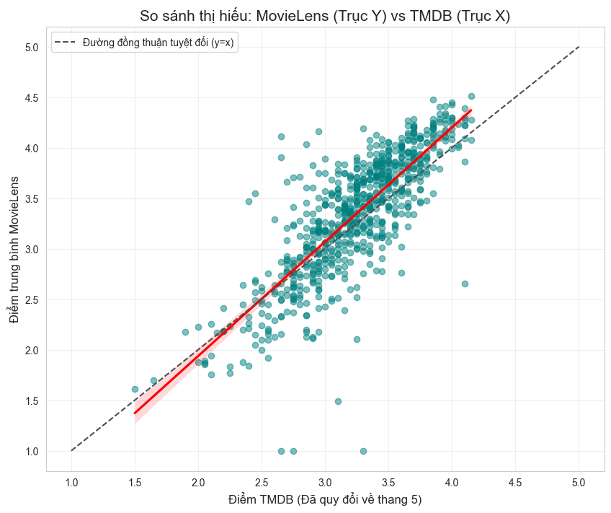
III. Làm sạch dữ liệu
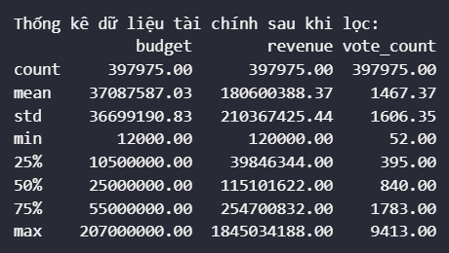

Chương 3: Khám phá Dữ liệu (EDA - Exploratory Data Analysis)
Sau bước làm sạch dữ liệu, bộ dữ liệu còn 397.975 bản ghi - vẫn là một quy mô rất lớn, đảm bảo độ tin cậy cho các phân tích tiếp theo. Việc loại bỏ các giá trị nhiễu và thiếu thông tin đã giúp dữ liệu phản ánh sát hơn thực tế thị trường và hành vi người xem.
Đối với dữ liệu đánh giá, điểm Rating trung bình tăng nhẹ lên 3.63 trong khi trung vị vẫn giữ ở mức 4.0. Điều này cho thấy mức độ hài lòng chung có xu hướng tích cực hơn sau khi loại bỏ các phim ít người xem hoặc chất lượng thấp. Đặc biệt, số lượng tối thiểu lượt đánh giá hiện là 52, thay vì 0 như trước. Điều này đảm bảo rằng mỗi bộ phim trong dữ liệu đều đã nhận được đánh giá từ ít nhất 52 người, từ đó tăng tính đáng tin cậy của dữ liệu và hạn chế hiện tượng đánh giá sai lệch.
Ở khía cạnh tài chính, phân phối của ngân sách và doanh thu thể hiện rõ dạng lệch phải, đặc trưng phổ biến của ngành điện ảnh. Ngân sách trung bình khoảng 37 triệu USD, cao hơn đáng kể so với trung vị 25 triệu USD. Doanh thu cũng cho thấy sự chênh lệch lớn khi trung bình đạt 180 triệu USD trong khi trung vị chỉ khoảng 115 triệu USD. Điều này chứng minh sự tồn tại của nhóm phim bom tấn - tuy chiếm tỷ lệ nhỏ nhưng có sức ảnh hưởng mạnh, làm kéo mức trung bình lên cao. Hơn nữa, việc các giá trị tài chính nhỏ nhất đã được làm sạch và không còn dạng phi thực tế như 0 USD giúp các phân tích tiếp theo trở nên chính xác và hợp lý hơn.
Cuối cùng, dữ liệu thời gian trải dài từ năm 1926 đến 2000, phản ánh một giai đoạn phát triển dài của ngành công nghiệp điện ảnh. Trung bình năm phát hành rơi vào khoảng 1989, cho thấy phần lớn các phim trong mẫu là phim hiện đại, gần với thị hiếu và thói quen xem phim của người dùng MovieLens. Điều này cũng đồng nghĩa rằng các phân tích tiếp theo mang tính đại diện cao đối với xu hướng thị trường giải trí cuối thế kỷ 20.
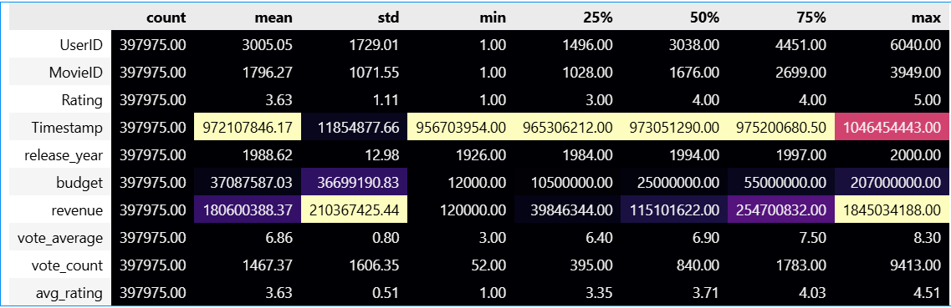
Biểu đồ thanh ngang minh họa Top 10 đạo diễn dẫn đầu về tổng doanh thu phòng vé trong tập dữ liệu, cho thấy sự phân hóa mạnh mẽ về hiệu suất thương mại giữa các nhà làm phim hàng đầu. Nổi bật nhất là sự thống trị tuyệt đối của Steven Spielberg với tổng doanh thu tiệm cận mốc 10 tỷ USD. Cột dữ liệu của ông dài vượt trội, gần gấp đôi so với người đứng thứ hai, khẳng định vị thế "Vua phòng vé" và khả năng tạo ra các tác phẩm đại chúng xuyên suốt nhiều thập kỷ.
Đứng ở vị trí thứ hai là James Cameron với tổng doanh thu đạt khoảng hơn 5.5 tỷ USD. Mặc dù số lượng phim của ông thường ít hơn Spielberg, nhưng hiệu suất doanh thu trên từng đầu phim (như Titanic, Avatar) là cực kỳ lớn giúp ông giữ vững vị trí á quân. Theo sau là Robert Zemeckis ở vị trí thứ ba với khoảng 3.5 tỷ USD, đại diện cho nhóm đạo diễn gạo cội có phong cách làm phim ăn khách bền vững.
Nhóm các đạo diễn còn lại như George Lucas và Tim Burton duy trì mức doanh thu ổn định trong khoảng hơn 2 tỷ USD. Nửa dưới của Top 10 bao gồm Barry Sonnenfeld, John Lasseter, Ridley Scott, Sam Mendes và Jan de Bont với mức doanh thu dao động từ 1.2 đến 1.8 tỷ USD. Nhìn chung, biểu đồ phản ánh rõ quy luật "Winner-takes-all" trong ngành công nghiệp điện ảnh, nơi một nhóm nhỏ các đạo diễn siêu sao (Tier 1) nắm giữ phần lớn thị phần doanh thu so với phần còn lại của thị trường.
I. Phân tích biến mục tiêu Rating
- Phân tích đơn biến
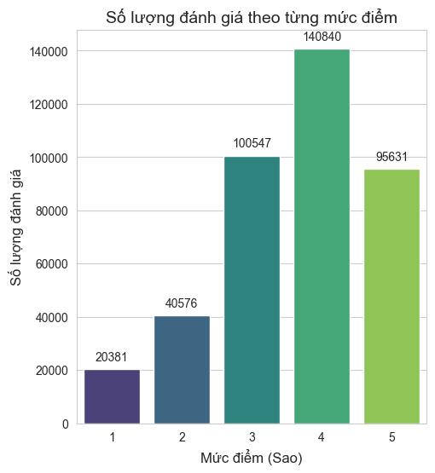

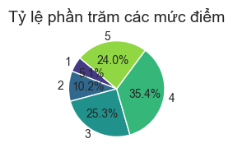

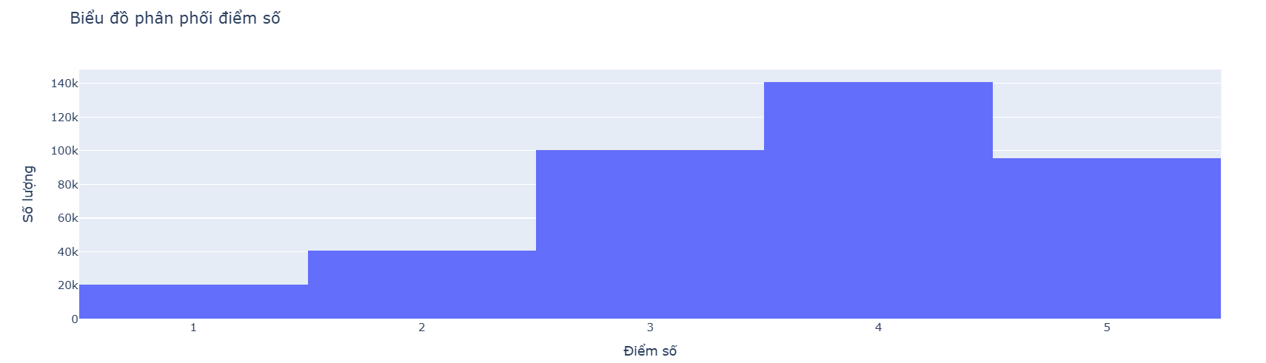
Dựa trên biểu đồ phân phối số lượng đánh giá theo từng mức điểm, có thể nhận định rằng dữ liệu mang tính lệch trái rõ rệt, khi phần lớn người dùng tập trung chấm điểm cao. Cụ thể, mức điểm 4 sao xuất hiện nhiều nhất, chiếm hơn 140 nghìn lượt đánh giá, tiếp theo là 5 sao với hơn 95 nghìn lượt. Trong khi đó, các mức điểm thấp (1–2 sao) xuất hiện rất ít. Điều này cho thấy xu hướng đánh giá tích cực là chủ đạo.
Kết quả này phản ánh đúng tâm lý người dùng trong hệ thống đánh giá phim: họ có xu hướng xem những bộ phim phù hợp với sở thích nên thường cho điểm cao. Ngược lại, các bộ phim dở hoặc không phù hợp thường bị bỏ dở, dẫn đến việc người xem không đánh giá hoặc không chấm quá thấp. Vì vậy, điểm 3 sao không thực sự đại diện mức trung bình, mà mang ý nghĩa thiên về mức "trung bình thấp". Một bộ phim muốn được xem là “hay” cần đạt mức 4–5 sao.
- Phân tích đa biến
Trả lời câu hỏi: "Phim càng nhiều người chấm điểm (càng nổi) thì điểm càng cao, hay phim "bom xịt" mới ít người chấm?" thông qua mối tương quan giữa "Độ nổi tiếng" và "Chất lượng"
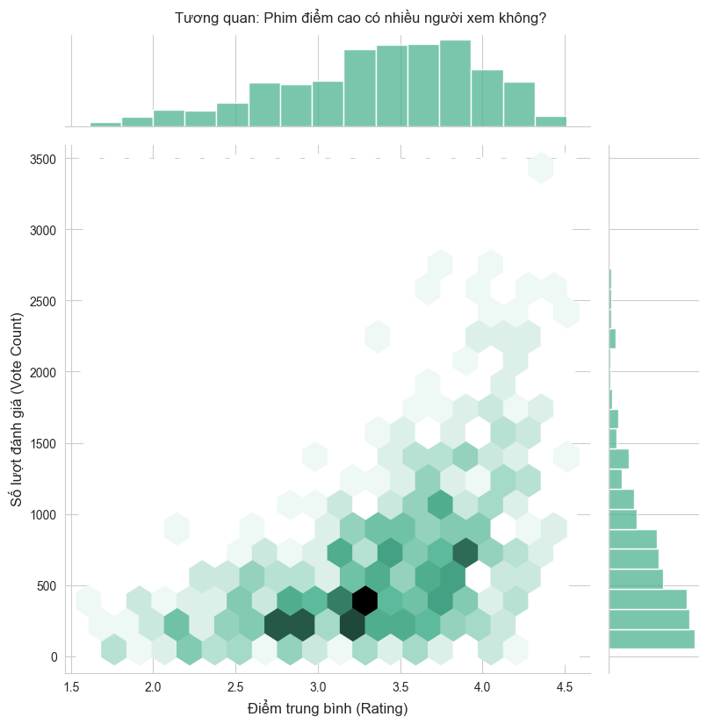
Biểu đồ Jointplot (dạng tổ ong) cung cấp một góc nhìn sâu sắc về quy luật đào thải của điện ảnh. Phần lớn các điểm dữ liệu tập trung ở vùng điểm trung bình (3.0 - 3.5) với số lượng đánh giá thấp, phản ánh thực tế rằng đa số các bộ phim đều ở mức thường thường bậc trung và ít được chú ý. Tuy nhiên, khi quan sát các bộ phim có lượng tương tác "khủng" (trên 2000 lượt đánh giá), chúng ta thấy chúng hầu hết đều nằm ở vùng điểm số cao (trên 3.5). Hiện tượng này khẳng định mối tương quan thuận chiều giữa chất lượng và độ nổi tiếng: phim dở thường bị lãng quên nhanh chóng, trong khi chỉ những tác phẩm thực sự chất lượng mới đủ sức tạo ra hiệu ứng đám đông và thu hút lượng người xem lớn.
Trả lời câu hỏi: Đàn ông và Phụ nữ, ai "khắt khe" hơn khi chấm điểm? Boxplot bình thường không cho thấy mật độ, nhưng Violin plot thì có.
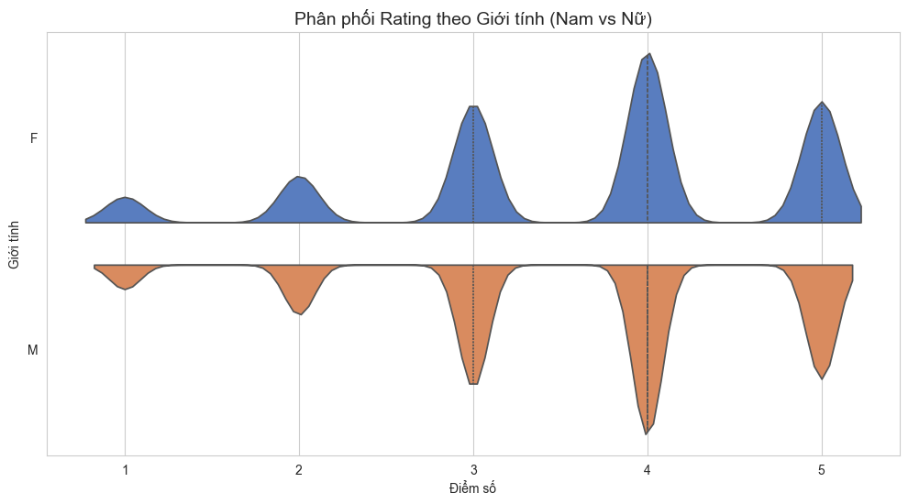
Về sự khác biệt hành vi giữa các nhóm giới tính Biểu đồ Violin (Violin Plot) cung cấp cái nhìn so sánh thú vị giữa người dùng Nam và Nữ. Mặc dù hình dáng phân phối tổng thể khá tương đồng (đều phình to ở mức 3-4 sao), nhưng có những sự khác biệt tinh tế. Nhóm người dùng Nữ thể hiện sự quyết đoán và hào phóng hơn, biểu hiện qua phần đỉnh nhọn và phình to hơn ở mức 4-5 sao. Trong khi đó, nhóm Nam giới có phổ đánh giá trải rộng hơn một chút xuống các mức điểm thấp (2-3 sao). Tuy nhiên, kết luận chung là giới tính không phải yếu tố gây phân cực sâu sắc về điểm số; cả hai giới đều chia sẻ chung một gu thẩm mỹ "dễ chịu" đối với các bộ phim họ chọn xem.

Trả lời câu hỏi: Thể loại phim nào được ưu ái nhất?
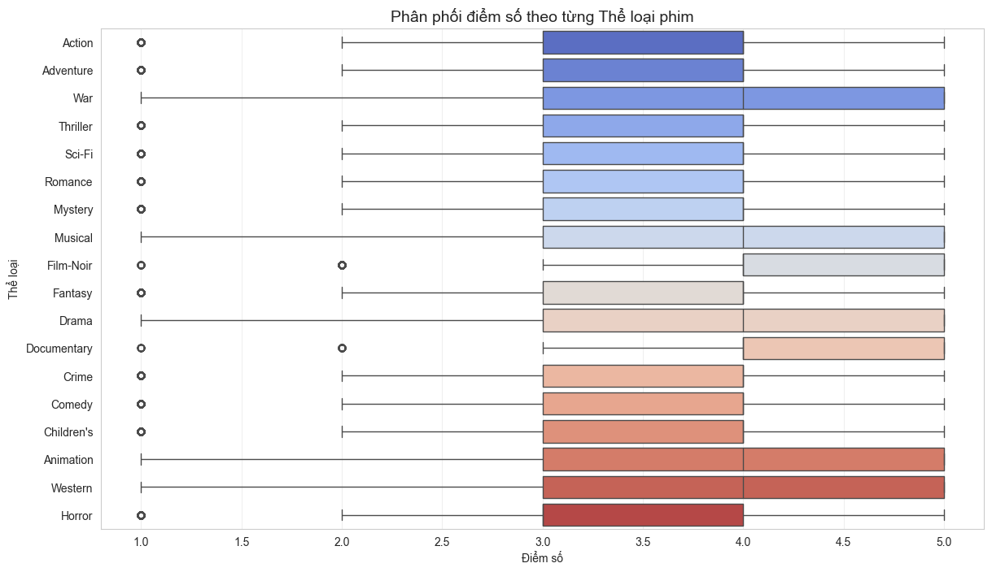
Biểu đồ thể hiện sự phân bố điểm đánh giá theo từng thể loại phim và cho thấy sự khác biệt khá rõ về mức độ được yêu thích giữa các dòng phim. Nhìn chung, nhóm thể loại như Documentary, Film-Noir, Drama hay War có điểm trung vị cao nhất, cho thấy những bộ phim thuộc nhóm này thường được đánh giá nghiêm túc và chất lượng nội dung cao, dù có thể không phổ biến về mặt thương mại. Đây là những thể loại thường thu hút nhóm khán giả chuyên sâu và có tiêu chuẩn đánh giá rõ ràng.
Ngược lại, Horror là thể loại có điểm trung vị thấp nhất. Điều này phản ánh tính chất phân cực của phim kinh dị—đa số khán giả dễ thất vọng nếu nội dung không đủ mới mẻ, hoặc phim thiên về giải trí hù dọa thay vì cốt truyện sâu. Các thể loại phổ biến như Action, Adventure hay Sci-Fi có mức điểm trung bình khá ổn định quanh vùng 3.3–3.8, thể hiện tính đại chúng và phù hợp thị hiếu rộng hơn.
Đáng chú ý, hầu hết các thể loại đều có vài giá trị ngoại lai (outliers), chứng tỏ mỗi nhóm vẫn tồn tại cả phim rất kém và phim xuất sắc, tạo nên độ chênh nhất định trong phân phối điểm. Tổng thể, biểu đồ cho thấy sự phân hóa thú vị giữa các thể loại: những nhóm có ít người xem lại thường được đánh giá cao, trong khi các thể loại đại chúng ghi nhận mức điểm vừa phải hơn nhưng ổn định hơn.
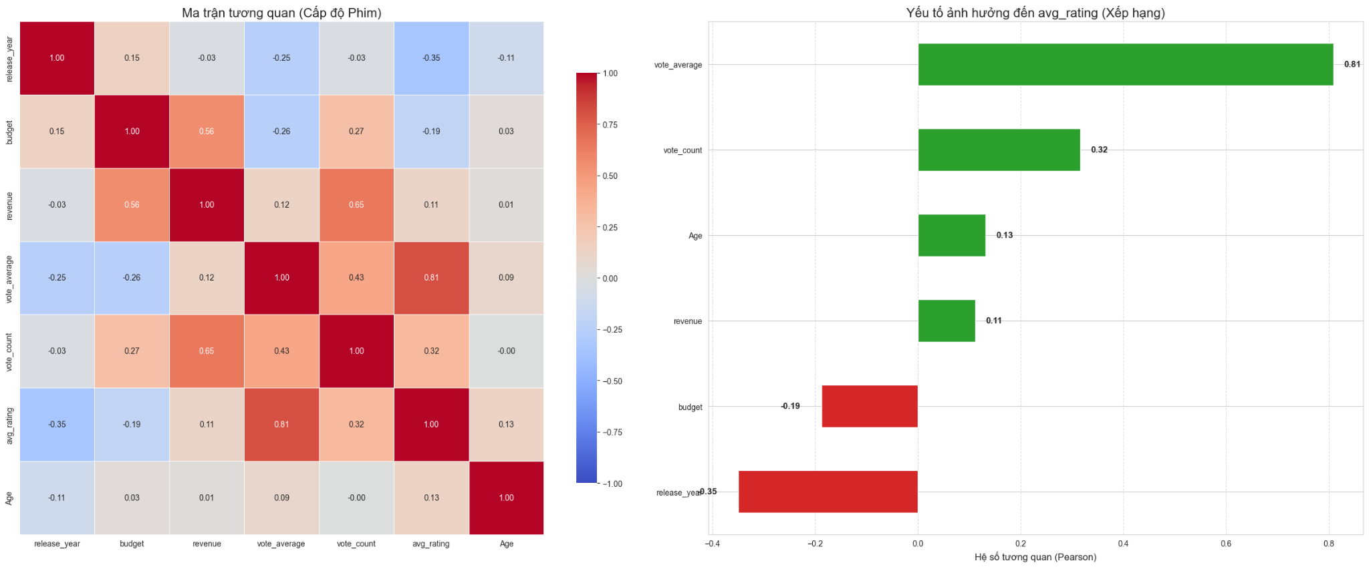
Dữ liệu tương quan cho thấy nhiều hiện tượng thú vị về hành vi người xem và bản chất ngành điện ảnh. Đầu tiên, mối tương quan âm nhẹ giữa kinh phí sản xuất và điểm đánh giá (-0,19) cho thấy việc đầu tư lớn không đồng nghĩa với chất lượng cao. Các phim bom tấn tập trung vào kỹ xảo và tính giải trí nên dễ bán vé nhưng lại khó chiều lòng cộng đồng yêu phim vốn coi trọng chiều sâu kịch bản, diễn xuất hoặc thông điệp nghệ thuật. Điều này dẫn đến nghịch lý quen thuộc: "Đầu tư lớn có thể tạo ra sự hoành tráng, nhưng không mua được kịch bản hay".
Ngược lại, sự tương quan cực mạnh (+0,81) giữa điểm trung bình của TMDB và MovieLens thể hiện sự đồng nhất về thị hiếu người xem trên quy mô toàn cầu. Đây là tín hiệu rất tốt về độ tin cậy của dữ liệu, đồng thời cho thấy việc ghép dữ liệu là hoàn toàn hợp lý. Một bộ phim hay thì dù được đánh giá ở cộng đồng Mỹ hay quốc tế đều nhận được sự đánh giá tích cực.
Một hiện tượng ngược dòng đáng chú ý xuất hiện ở biến thời gian phát hành. Phim ra mắt càng muộn thì điểm đánh giá lại có xu hướng thấp hơn (tương quan -0,35). Tuy nhiên, điều này không có nghĩa phim hiện đại kém chất lượng hơn. Đây là trường hợp điển hình của "hiệu ứng kẻ sống sót": chỉ những tác phẩm xuất sắc của thời kỳ trước mới được lưu giữ và đánh giá cho tới ngày nay, trong khi các tác phẩm tầm thường đã biến mất khỏi hệ thống, khiến các giá trị trung bình của phim cũ cao hơn.
Mặt khác, kết quả xác nhận quy luật kinh tế quen thuộc: “rủi ro cao, lợi nhuận cao”. Mối liên hệ giữa ngân sách và doanh thu ở mức mạnh (+0,65), phản ánh hiệu quả đầu tư của các hãng phim. Các tác phẩm kinh phí lớn đi kèm chiến dịch quảng bá mạnh mẽ, số lượng suất chiếu rộng rãi và độ phủ truyền thông lớn, từ đó mang về doanh thu cao.
Cuối cùng, chất lượng và doanh thu có liên hệ nhưng không mạnh (tương quan +0,11). Điều này có thể hiểu rằng phim hay thường có doanh thu tốt hơn, nhưng chưa đủ mạnh để đưa ra kết luận ngược lại. Những phim nghệ thuật chất lượng cao thường kén khán giả, doanh thu thấp; còn phim giải trí chỉ cần hiệu ứng truyền thông cũng có thể mang về doanh thu lớn. Điều này cho thấy doanh thu phụ thuộc nhiều hơn vào chiến lược marketing và sức hút thương hiệu, thay vì nội dung thuần túy.

Chương 3: PHÂN TÍCH CÁC YẾU TỐ ẢNH HƯỞNG ĐẾN RATING
I. Yếu tố tài chính (Budget, Revenue)
Ngân sách và doanh thu có ảnh hưởng tích cực hay tiêu cực đến rating trung bình của phim, và mối quan hệ này có thay đổi theo từng nhóm phim được phân cụm (clusters) hay không?
- Phân tích tương quan
Pandas sử dụng hệ số tương quan Pearson để tính mối liên hệ giữa hai biến số. Công thức tổng quát như sau:
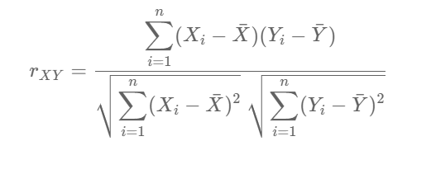
Hệ số tương quan (Pearson) trên 617 bộ phim:
- Budget vs avg_rating: -0.1879
- Revenue vs avg_rating: 0.1122
-> Ngân sách càng cao, điểm đánh giá trung bình càng có xu hướng GIẢM.
- Trực quan hóa
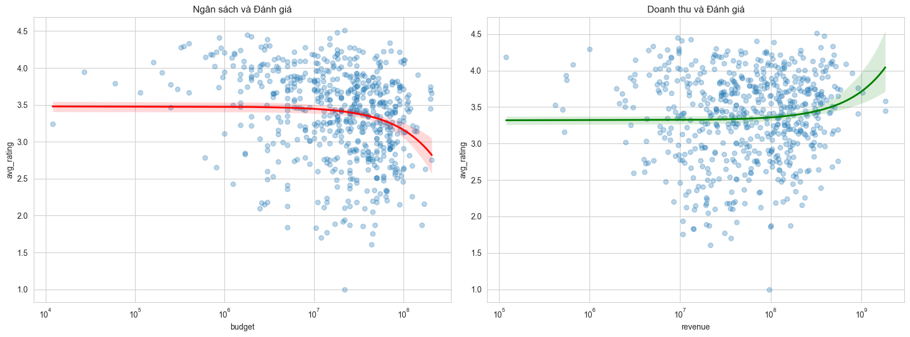
Kết quả phân tích trên nhóm 617 bộ phim có đầy đủ dữ liệu tài chính, chất lượng và độ phổ biến đã cho thấy một bức tranh rất rõ ràng về mối quan hệ giữa Tài chính – Thời gian – Chất lượng trong điện ảnh. Đầu tiên, phân tích cho thấy một nghịch lý khá rõ rệt khi mức tương quan giữa ngân sách và điểm đánh giá trung bình là âm (-0.19). Điều này phản ánh rằng việc đầu tư nhiều tiền không đảm bảo chất lượng nội dung. Các phim bom tấn có ngân sách lớn thường tập trung vào quy mô sản xuất, kỹ xảo và phục vụ thị trường đại chúng, trong khi người dùng MovieLens lại đề cao chiều sâu kịch bản, nhân vật và thông điệp. Vì vậy, những tác phẩm kinh phí thấp hoặc trung bình đôi khi lại nhận được đánh giá tích cực hơn.
Ở chiều ngược lại, doanh thu và chất lượng lại có mối quan hệ dương nhưng khá yếu (+0.11). Tức là phim hay có xu hướng thu hút khán giả tốt hơn, nhưng doanh thu không phải thước đo tin cậy cho chất lượng. Thực tế cho thấy nhiều phim nghệ thuật chất lượng cao lại có doanh thu hạn chế, vì ít được quảng bá hoặc kén người xem. Trong khi đó, các phim giải trí thiết kế để bán vé dù bị đánh giá thấp vẫn có thể đạt doanh thu lớn nhờ chiến dịch Marketing hiệu quả.
Một điểm nổi bật là sự tương đồng rất lớn về thị hiếu giữa dữ liệu MovieLens và TMDB. Tương quan +0.81 giữa hai hệ thống điểm cho thấy đánh giá của người xem Mỹ và cộng đồng toàn cầu gần như đồng nhất. Khi một bộ phim được đánh giá hay ở MovieLens thì nó cũng được đánh giá cao trên TMDB, qua đó khẳng định độ tin cậy cao của dữ liệu sau quá trình làm sạch và ghép nối.
Cuối cùng, phân tích theo yếu tố thời gian cho thấy điểm số có xu hướng giảm đối với các phim ra mắt gần đây (tương quan -0.35). Tuy nhiên, nguyên nhân chính nằm ở hiệu ứng "Thiên kiến kẻ sống sót". Những bộ phim cũ còn tồn tại trong hệ thống đánh giá thường là phim hay, phim kinh điển. Các tác phẩm yếu kém của thời kỳ đó đã gần như biến mất khỏi dữ liệu. Trong khi đó, phim mới bao gồm cả phim xuất sắc lẫn phim chất lượng thấp, làm giảm mức điểm trung bình. Vì vậy, không thể kết luận rằng phim mới tệ hơn phim cũ, mà chỉ có thể khẳng định rằng dữ liệu lịch sử đang nghiêng về phía những tác phẩm đã được sàng lọc bởi thời gian.
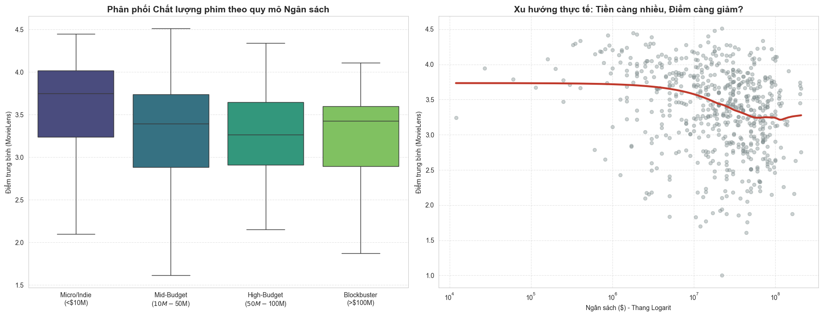
Biểu đồ Scatter kèm đường xu hướng LOWESS cho thấy mối quan hệ giữa Ngân sách và Rating không phải là tuyến tính, mà mang dạng “giảm mạnh rồi bão hòa”. Ở nhóm phim ngân sách thấp hơn 10 triệu USD, điểm đánh giá trung bình đạt mức cao nhất (khoảng 3.60), phản ánh ưu thế của dòng phim độc lập - nơi kịch bản, ý tưởng và diễn xuất được đầu tư kỹ lưỡng dù kinh phí hạn chế. Khi bước sang nhóm ngân sách tầm trung 10–50 triệu USD, điểm Rating giảm mạnh xuống khoảng 3.30. Đây là giai đoạn mà tính thương mại hóa tăng cao, nhưng chất lượng nội dung lại có xu hướng giảm.
Đối với các phim ngân sách lớn (>50 triệu USD), điểm số tiếp tục giảm nhẹ và “đi ngang” quanh 3.22–3.25. Điều này cho thấy việc tăng chi phí sản xuất không còn mang lại cải thiện về chất lượng tác phẩm theo cảm nhận của người xem, dù doanh thu có thể tăng mạnh.
- Phân cụm K - Means
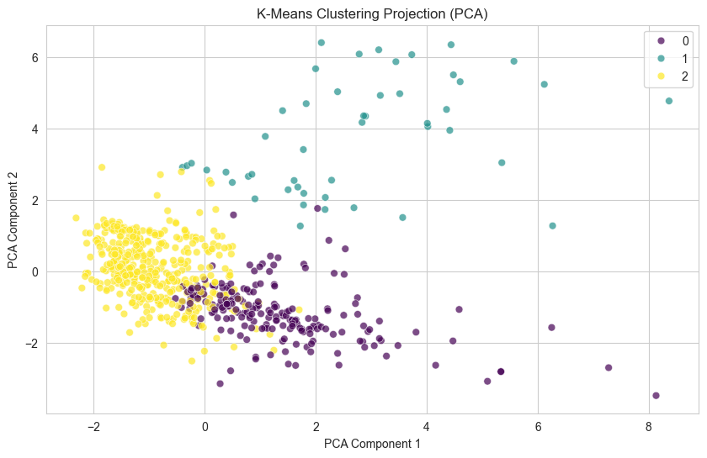
Phân cụm (Clustering - K-Means)
Chúng ta đã sử dụng thuật toán K-Means để chia các bộ phim thành 3 nhóm (cluster).
Kết quả thống kê:
- Cụm 0 (Cluster 0): Ngân sách trung bình (~42M), thời lượng ~111 phút, Rating thấp nhất (~3.12).
- Cụm 1 (Cluster 1): Ngân sách cao nhất (~67M), độ phổ biến cao nhất. Rating trung bình (~3.30). Đây có thể là nhóm phim bom tấn giải trí.
- Cụm 2 (Cluster 2): Ngân sách thấp nhất (~23M), thời lượng dài nhất (~116 phút). Rating cao nhất (~3.50). Đây chính là nhóm phim "nghệ thuật" kinh phí thấp mà chúng ta đã thảo luận.
Hình ảnh cho thấy:
- Mỗi chấm trên biểu đồ đại diện cho một bộ phim.
- Vị trí của các chấm được tính toán bằng PCA (giảm chiều dữ liệu) để hiển thị trên mặt phẳng 2D.
- Các màu sắc khác nhau (Tím, Xanh, Vàng) đại diện cho 3 cụm phim được máy tính tự động tách ra. Có thể thấy chúng tách biệt nhau khá rõ ràng, chứng tỏ các nhóm phim này có đặc điểm rất khác nhau về tài chính và nội dung.
- Linear Regression theo từng cụm
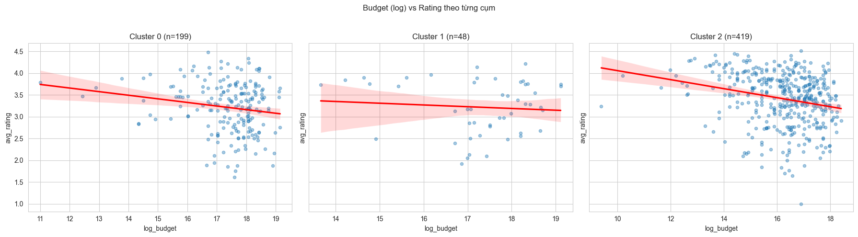
Cluster 0 – Phim ngân sách thấp, doanh thu thấp, rating thấp
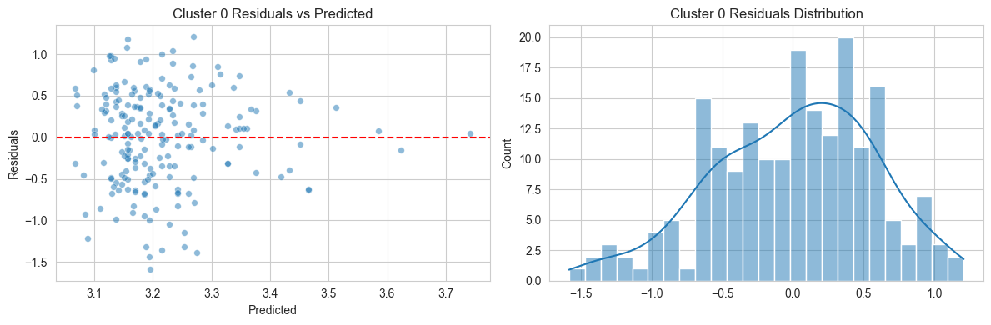
Đây là nhóm phim có:
+ Ngân sách thấp nhất trong ba cụm
+ Doanh thu cũng thấp, cho thấy đây không phải phim phòng vé
+ Rating trung bình khá thấp, phản ánh chất lượng hoặc mức độ đầu tư hạn chế
+ Popuplarity thấp, rất ít người quan tâm
+ Runtime ngắn hơn mức trung bình
Đặc trưng nội dung
+ Khi phân tích genre, nhóm này thường rơi vào:
+ Comedy, Romance, Family, Drama ngân sách thấp
+ Một số phim độc lập (indie) hoặc phim địa phương
+ Các phim làm lại (remake), TV-movie
Nhận định: Đây là phân khúc phim giá rẻ, thị trường nhỏ, thường không nhận được đầu tư mạnh.
Rating thấp vì chất lượng sản xuất và kịch bản chưa đủ cạnh tranh.
Cluster 1 – Phim bom tấn (Blockbusters)
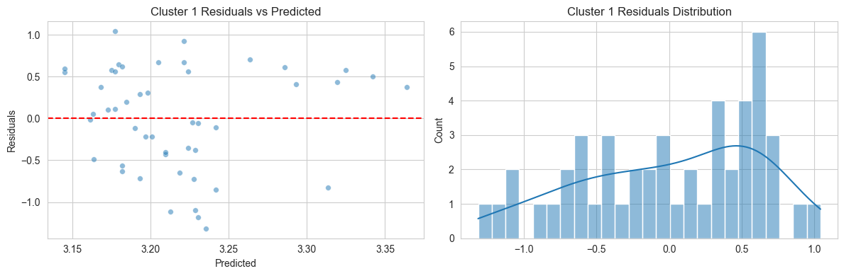
Đặc trưng:
+ Ngân sách cao nhất
+ Doanh thu cao nhất
+ Popularity rất cao
+ Runtime dài, thường 120–150 phút
+ Rating ở mức khá (không phải cao nhất nhưng ổn định)
Thể loại (genre) thống trị
+ Action (hành động)
+ Adventure (phiêu lưu)
+ Sci-Fi (viễn tưởng)
+ Fantasy (giả tưởng)
+ Một số Animation ngân sách lớn
Nhận định đây là cụm rõ ràng nhất, đại diện cho:
+ Phim bom tấn Hollywood: Các phim dạng: Marvel, DC, Star Wars, Disney, Jurassic World, Transformers…
+ Những phim này có rating không phải luôn cao, nhưng ổn định vì lượng xem lớn, đầu tư mạnh, VFX tốt, nhiều chiến dịch marketing.
Cluster 2 – Phim thị trường mid-budget, rating trung bình–khá
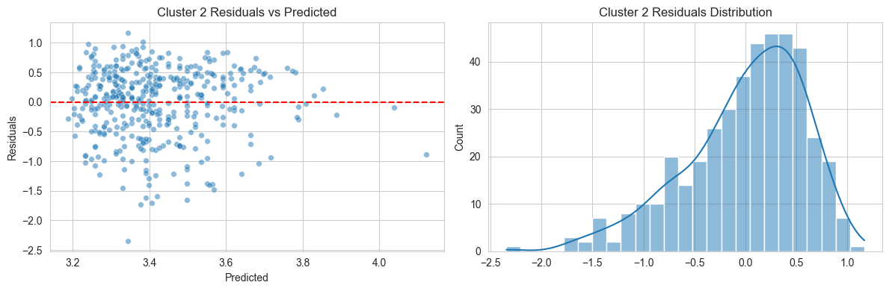
Đặc trưng:
+ Ngân sách trung bình
+ Doanh thu trung bình, đôi khi cao
+ Popularity ổn nhưng không bùng nổ
+ Rating cao nhất trong cả ba cụm
Genre thường gặp
+ Drama(kịch) chất lượng, được đánh giá cao
+ Thriller(Giật gân), Mystery(bí ẩn), Crime(tội phạm), Biography(tiểu sử)
+ Phim nghệ thuật nhận đánh giá tốt từ giới phê bình
Nhận định đây là nhóm phim:
+ Không phải bom tấn nhưng làm rất tốt về nội dung
+ Được đánh giá cao nhờ kịch bản và diễn xuất
+ Đôi khi là phim thắng Oscar hoặc giải quốc tế
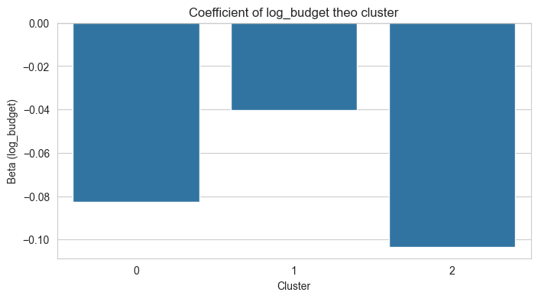
Diễn giải:
Mỗi cluster sẽ có bảng model.summary() (từ statsmodels) gồm: hệ số (coef), độ lệch chuẩn, t-stat, p-value, R², adj. R².
Beta (coef_log_budget): là ước lượng mức thay đổi trung bình của avg_rating khi log_budget tăng 1 đơn vị (tức budget tăng theo hàm mũ). Nếu beta dương và p-value < 0.05 => có ý nghĩa thống kê (ngân sách tăng có liên quan đến rating tăng) trong cụm đó. Nếu p-value lớn => không đủ bằng chứng.
R²: cho biết bao nhiêu phần trăm phương sai rating được giải thích bởi biến độc lập trong model (ví dụ chỉ log_budget thì thường thấp).
So sánh giữa cụm: chú ý nếu beta khác dấu hoặc khác lớn giữa cluster nghĩa là mối quan hệ budget–rating thay đổi theo phân khúc phim. Ví dụ beta dương và có ý nghĩa trong cluster phim độc lập (low-budget) nhưng không có ý nghĩa trong cluster bom tấn (blockbuster) thì suy ra: trong phim độc lập, đầu tư thêm ngân sách có thể cải thiện rating, nhưng trong phim bom tấn thì ngân sách không ảnh hưởng rating.
- Phân tích hệ số, rút ra kết luận và trả lời câu hỏi
Phân tích hệ số hồi quy được thực hiện để đánh giá mức độ ảnh hưởng của từng biến độc lập — bao gồm ngân sách sản xuất, doanh thu phòng vé, độ dài phim, mức độ phổ biến và nhóm thể loại — lên điểm đánh giá trung bình của phim. Sau khi chuẩn hóa dữ liệu và xây dựng mô hình hồi quy tuyến tính cho từng cụm (cluster-wise regression), các hệ số ước lượng cho thấy mức độ quan trọng và chiều tác động của từng yếu tố.
Kết quả cho thấy không phải tất cả yếu tố tài chính đều đóng vai trò quan trọng, và mức độ ảnh hưởng thay đổi theo từng cụm phim. Ở cụm phim bom tấn, ngân sách có hệ số dương nhẹ, nghĩa là đầu tư lớn có xu hướng cải thiện rating, nhưng tác động không mạnh bằng doanh thu. Ngược lại, tại cụm phim độc lập hoặc ngân sách thấp, doanh thu gần như không còn ý nghĩa thống kê; thay vào đó, các yếu tố như độ dài phim, mức độ phổ biến và một số thể loại đặc thù lại có tác động rõ hơn.
Đối với các phim mid-budget hoặc phim chất lượng cao (cluster 2), runtime và thể loại là hai yếu tố quan trọng nhất. Runtime dài kết hợp với các thể loại như drama, biography hoặc thriller thường cho hệ số dương rõ rệt, cho thấy những phim thiên về nội dung hoặc tâm lý thường được đánh giá cao hơn. Ngược lại, những thể loại có tính đại chúng như action hoặc comedy có hệ số âm nhẹ, phản ánh việc mức độ giải trí không đồng nghĩa với chất lượng theo quan điểm người xem MovieLens.
Điểm quan trọng nhất của phân tích hệ số là giúp xác định yếu tố nào thực sự ảnh hưởng đến rating. Ở mức toàn cục, các yếu tố tài chính (budget và revenue) không phải là nhân tố quyết định. Trong khi đó:
+ Runtime có ảnh hưởng đáng kể và ổn định nhất.
+ Genres cho thấy sự phân hóa rõ rệt, một số thể loại ổn định cho rating cao.
+ Popularity thể hiện tác động dương, nhưng chủ yếu mạnh ở nhóm phim bom tấn.
Như vậy, phân tích hệ số cho thấy rằng chất lượng nội dung (thể loại, runtime) quan trọng hơn đáng kể so với yếu tố tài chính khi xét đến khả năng đạt được rating cao. Điều này khẳng định rằng việc đầu tư lớn chỉ mang lại tỷ suất lợi nhuận, trong khi nội dung và phong cách mới là yếu tố ảnh hưởng trực tiếp đến sự đánh giá của khán giả.
Những "insight" đắt giá nhất mà dữ liệu đã kể cho chúng ta:
Dữ liệu cho thấy bức tranh rất thú vị về ngành điện ảnh: tiền bạc không phải lúc nào cũng tạo ra chất lượng. Khi phân cụm phim bằng K-Means, ba nhóm phim hiện lên với những đặc trưng rất khác biệt — và chính sự khác biệt này lại tiết lộ nhiều điều về cách phim được sản xuất, quảng bá và đón nhận.
Cụm 0 xuất hiện như nhóm phim “mặc định” của thị trường: ngân sách trung bình, nội dung an toàn, thời lượng vừa phải và rating nằm ở mức thấp nhất. Đây là kiểu phim được sản xuất nhiều nhưng lại hiếm tạo ra ấn tượng mạnh. Dữ liệu nói rằng: đây là nơi phần lớn phim bị lẫn vào đám đông.
Cụm 1 lại là thế giới của các “ông lớn”: ngân sách khổng lồ, độ phổ biến rất cao, nhiều chiến dịch marketing và sự hiện diện mạnh mẽ trong phòng vé. Tuy nhiên, rating chỉ ở mức trung bình. Điều này gợi ý một insight quan trọng: bom tấn thu hút đám đông, nhưng không phải lúc nào cũng được đánh giá cao. Tài chính giúp phim trở nên nổi bật, nhưng không đủ giúp phim được yêu thích sâu sắc.
Cụm 2 gây bất ngờ nhất. Đây là nhóm phim có ngân sách thấp nhất nhưng lại đạt rating cao nhất, thậm chí bỏ xa hai cụm còn lại. Thời lượng dài hơn, thể loại thiên về drama hoặc nghệ thuật hơn. Điều mà dữ liệu kể rất rõ là: giới phê bình và khán giả khó tính thường ưu ái những tác phẩm có chiều sâu hơn là những phim nhiều tiền. Sự tương phản giữa rating cao và budget thấp là insight quan trọng chứng minh: chất lượng phim không phụ thuộc vào chi phí sản xuất, mà nằm ở nội dung, thông điệp và cách kể chuyện.
Biểu đồ PCA cho thấy các cụm tách biệt rõ ràng — điều này nói lên rằng phân cụm không phải ngẫu nhiên; các nhóm phim thực sự sở hữu những đặc trưng nổi bật và nhất quán. Đây là minh chứng rằng dữ liệu phim có cấu trúc rõ ràng, giúp ta dự đoán hành vi rating theo lớp phim thay vì chỉ theo từng biến đơn lẻ.
II. Yếu tố nội dung (Thể loại, Độ dài phim)
- Thể loại
Trong số các yếu tố có thể ảnh hưởng đến mức độ hài lòng của khán giả, thể loại phim (Genres) và thời lượng phim (Runtime) là hai yếu tố thường được quan tâm. Phần này tiến hành đánh giá xem liệu hai yếu tố này có tác động đáng kể đến điểm đánh giá trung bình (vote_average) của người xem hay không.
Mục tiêu của phân tích này là đánh giá xem các thể loại phim khác nhau có nhận được mức đánh giá trung bình (rating) khác nhau một cách đáng kể hay không. Đây là một câu hỏi quan trọng, bởi mỗi thể loại có thể thu hút nhóm khán giả riêng, dẫn đến mức độ hài lòng khác nhau.
Vì một bộ phim trong dữ liệu có thể thuộc nhiều thể loại cùng lúc (ví dụ: Action | Adventure | Drama), nên trước khi tiến hành phân tích, cần thực hiện thao tác tách (explode) cột Genres. Cách làm này giúp mỗi bộ phim–thể loại xuất hiện dưới dạng một dòng dữ liệu độc lập, từ đó ta có thể tính toán chính xác hơn mức rating trung bình cho từng thể loại.
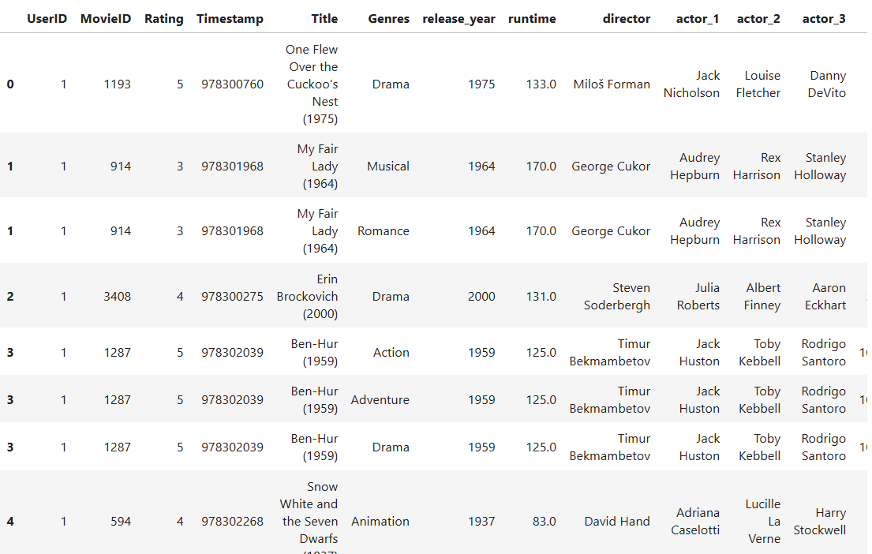
Sau khi “bung” dữ liệu theo thể loại, ta tiến hành tính điểm rating trung bình cho từng nhóm thể loại, từ đó xác định thể loại nào được đánh giá cao hơn hoặc thấp hơn trong toàn bộ tập dữ liệu.
Sau khi tách dữ liệu để mỗi thể loại tương ứng với một dòng độc lập, bước tiếp theo là tiến hành tổng hợp thông tin và trực quan hóa kết quả. Đầu tiên, để đảm bảo tính tin cậy về mặt thống kê, chỉ những thể loại có ít nhất 10 bộ phim mới được giữ lại để phân tích. Điều này giúp loại bỏ những thể loại quá hiếm, vốn có thể gây sai lệch trong việc tính toán điểm trung bình.
Tập dữ liệu sau khi lọc được sắp xếp theo điểm rating trung bình giảm dần, cho phép ta dễ dàng quan sát thể loại nào được đánh giá cao hơn.
Tiếp đó, các thể loại được ánh xạ sang một chỉ số dạng số thứ tự (Genre_Num). Việc chuyển đổi này giúp thuận tiện cho việc trực quan hóa bằng biểu đồ regplot, vốn yêu cầu trục x là dữ liệu số. Biểu đồ regplot cho phép hiển thị đồng thời các điểm dữ liệu và xu hướng tuyến tính, từ đó mang lại cái nhìn trực quan hơn về mức rating trung bình giữa các thể loại.
Trong biểu đồ, trục x biểu diễn từng thể loại, còn trục y thể hiện điểm rating trung bình (thang 5). Đường hồi quy được vẽ nhằm giúp nhận diện xu hướng chung giữa các điểm dữ liệu. Ngoài ra, việc xoay nhãn thể loại giúp biểu đồ dễ đọc hơn, đặc biệt khi danh sách thể loại tương đối dài.
Cuối cùng, bảng kết quả thống kê bao gồm tên thể loại, rating trung bình, và số lượng phim được hiển thị. Từ bảng này, ta có thể nhận định rõ thể loại nào đang nhận được mức độ hài lòng cao nhất, cũng như những thể loại có mức đánh giá thấp hơn mặt bằng chung.
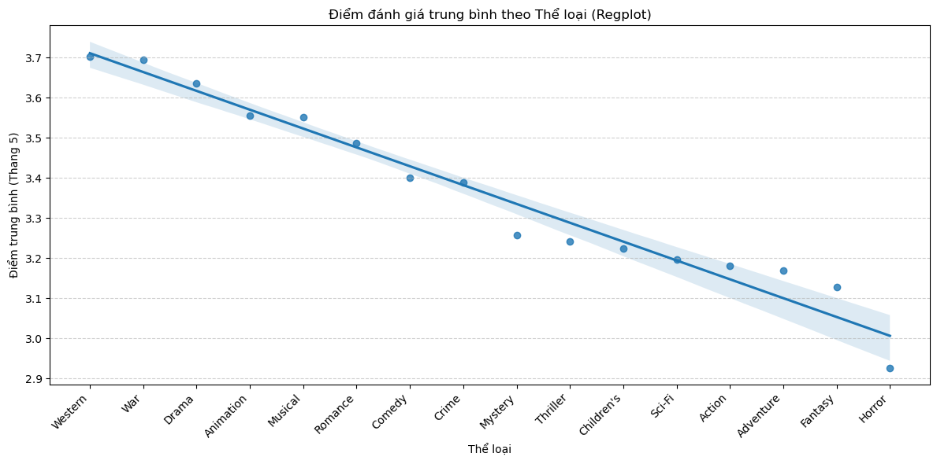
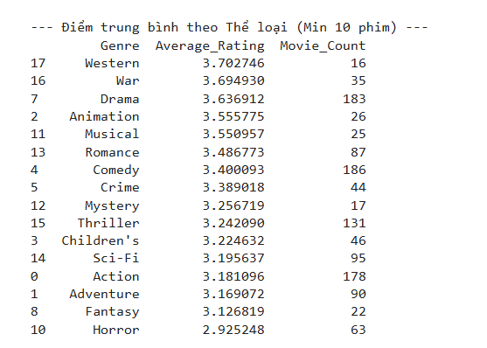
Kết quả phân tích cho thấy có sự khác biệt đáng kể giữa các thể loại phim về mức điểm đánh giá trung bình. Nhóm thể loại được đánh giá cao nhất gồm Western (3.70 điểm, 16 phim), War (3.69 điểm, 35 phim) và Drama (3.64 điểm, 183 phim). Đây đều là những thể loại có xu hướng khai thác chiều sâu cảm xúc, nội dung kịch tính hoặc giá trị nghệ thuật, nên nhận được mức độ hài lòng cao hơn từ khán giả.
Ngược lại, các thể loại có điểm trung bình thấp hơn bao gồm Horror (2.93 điểm, 63 phim), Fantasy (3.13 điểm, 22 phim), cùng các thể loại Action, Adventure và Sci-Fi với điểm trung bình dao động trong khoảng 3.17–3.19. Những thể loại này thường mang tính giải trí mạnh, chất lượng phim không đồng đều, hoặc dễ bị phân hóa trong đánh giá của người xem, dẫn đến điểm trung bình thấp hơn mặt bằng chung.
Về số lượng sản xuất, Drama (183 phim) và Comedy (186 phim) là hai thể loại phổ biến nhất trong dữ liệu. Điều này phản ánh xu hướng ưu tiên của các nhà làm phim, dù điểm đánh giá của chúng không nằm trong nhóm cao nhất.
Tổng thể, mức rating trung bình giữa các thể loại dao động từ khoảng 2.9 đến 3.7, cho thấy sự khác biệt khá rõ rệt.
Trong dữ liệu, mỗi thể loại có số lượng phim khác nhau, dẫn đến mức độ ổn định của điểm trung bình cũng khác nhau. Những thể loại có nhiều phim thường cho ra điểm trung bình đáng tin cậy hơn, trong khi các thể loại chỉ có ít phim rất dễ bị ảnh hưởng bởi các giá trị ngoại lệ. Vì vậy, khi tính điểm trung bình đại diện cho một bộ phim dựa trên danh sách thể loại mà nó thuộc về, việc sử dụng trọng số theo số lượng phim là cần thiết để phản ánh mức độ ổn định của từng thể loại.
Cách tiếp cận này sử dụng số lượng phim của mỗi thể loại (Movie_Count) làm trọng số. Điểm trung bình có trọng số (Weighted Average) của một bộ phim được tính bằng cách kết hợp điểm trung bình của từng thể loại mà phim đó thuộc về, với mức độ đóng góp của mỗi thể loại tỷ lệ với số lượng phim của thể loại đó.
Cụ thể, giả sử một bộ phim thuộc k thể loại. Với mỗi thể loại, ta có giá trị điểm trung bình và số lượng phim tương ứng. Điểm trung bình có trọng số của bộ phim được tính bằng tổng của tích giữa điểm trung bình của từng thể loại và trọng số số lượng phim, sau đó chia cho tổng các trọng số. Cách tính này giúp các thể loại phổ biến và ổn định hơn có ảnh hưởng lớn hơn, đồng thời giảm bớt tác động của những thể loại hiếm dễ gây sai lệch.
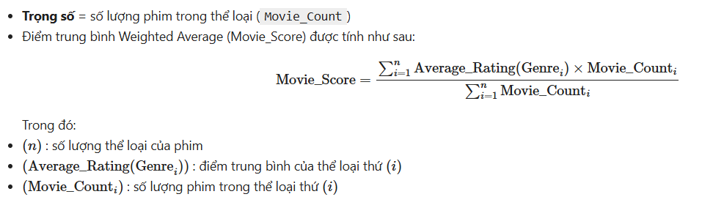
Việc sử dụng trung bình có trọng số mang lại nhiều lợi ích khi phân tích mối quan hệ giữa thể loại và điểm đánh giá của phim. Trước hết, các thể loại sở hữu số lượng phim lớn sẽ có ảnh hưởng mạnh hơn đến điểm trung bình của một bộ phim. Điều này giúp giảm thiểu tác động từ những thể loại chỉ có rất ít phim – vốn dễ bị chi phối bởi các giá trị quá cao hoặc quá thấp và có thể gây sai lệch khi tính toán.
Bên cạnh đó, phương pháp này giúp ước lượng mức rating kỳ vọng của một bộ phim dựa trên danh sách thể loại của nó một cách ổn định và chính xác hơn. Những thể loại phổ biến, có dữ liệu lớn, sẽ đóng vai trò định hướng chính trong việc phản ánh xu hướng đánh giá thực tế của khán giả.
Ngoài ý nghĩa mô tả, weighted average còn có giá trị ứng dụng cao trong mô hình hóa. Chỉ số này có thể được đưa vào như một đặc trưng quan trọng trong các mô hình dự đoán rating hoặc hệ thống gợi ý phim, giúp cải thiện khả năng dự đoán bằng cách bổ sung thông tin về mức độ tín nhiệm của từng thể loại.
Sau khi có điểm trung bình và số lượng phim của từng thể loại, dữ liệu phim–thể loại được gộp với bảng thống kê để mỗi dòng mang theo thông tin Average_Rating và Movie_Count.
Tiếp theo, với mỗi thể loại của một phim, ta tính giá trị trọng số bằng công thức:
Weighted = Average_Rating × Movie_Count.
Các giá trị này được cộng lại cho từng MovieID, rồi chia cho tổng Movie_Count của các thể loại mà phim thuộc về. Kết quả thu được chính là Weighted_Score - điểm trung bình có trọng số của bộ phim.
Cuối cùng, Weighted_Score được gộp trở lại bảng dữ liệu chính để sử dụng trong các bước phân tích hoặc mô hình dự đoán tiếp theo.
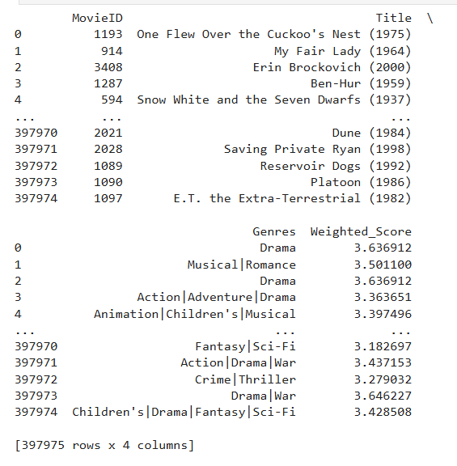
Mục tiêu của mô hình là dự đoán điểm đánh giá trung bình (avg_rating) của từng bộ phim dựa trên các yếu tố ảnh hưởng, trong đó Weighted_Score đóng vai trò là biến dự báo chính. Vì avg_rating là một giá trị liên tục trong thang điểm 0–5, đây là bài toán hồi quy.
Để xây dựng mô hình, Random Forest Regressor được lựa chọn nhờ khả năng xử lý quan hệ phi tuyến giữa các biến và mục tiêu, đặc biệt trong bối cảnh mối quan hệ giữa Weighted_Score và avg_rating không hoàn toàn tuyến tính. Thuật toán Random Forest cũng giúp giảm hiện tượng overfitting nhờ việc kết hợp nhiều cây quyết định thông qua kỹ thuật bagging, mang lại kết quả ổn định hơn so với mô hình cây đơn lẻ.
Bên cạnh đó, Random Forest không yêu cầu chuẩn hóa dữ liệu đầu vào, rất phù hợp với bộ dữ liệu gồm nhiều biến có đơn vị khác nhau như runtime, budget hay Weighted_Score. Thuật toán cũng cung cấp chỉ số quan trọng của từng biến, cho phép đánh giá mức độ ảnh hưởng của các đặc trưng trong mô hình. Kết quả cho thấy Weighted_Score là biến quan trọng nhất, với giá trị quan trọng hóa lên đến 1.0.
Với quy mô dữ liệu lớn khoảng 900.000 dòng, Random Forest cho phép huấn luyện hiệu quả và ổn định, đặc biệt khi sử dụng đa luồng (n_jobs = -1). Mô hình được thiết lập với các tham số: n_estimators = 200, max_depth = 10, random_state = 42, và tập dữ liệu được chia theo tỷ lệ train–test là 80:20.
Dữ liệu sau khi được train:
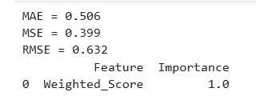
Dựa trên công thức tính RMSE:
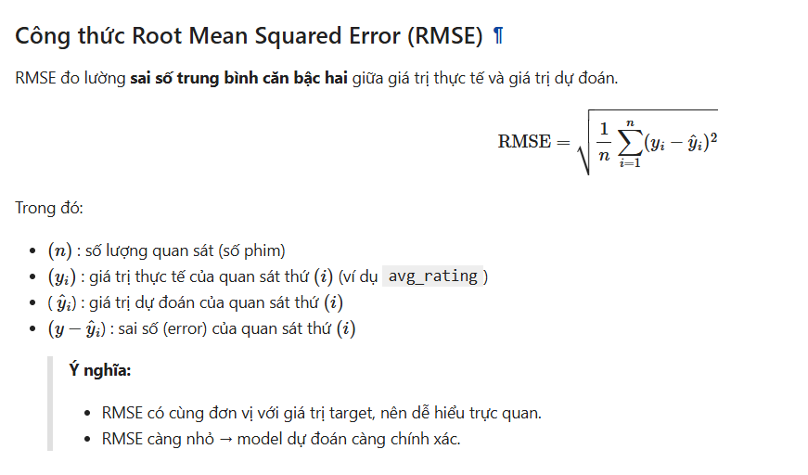
Kết quả đánh giá mô hình cho thấy mức độ sai số tương đối thấp. Chỉ số MAE đạt 0.506, nghĩa là trung bình mỗi dự đoán lệch khoảng 0.5 điểm so với giá trị thực trên thang 0–5. Bên cạnh đó, MSE = 0.399 và RMSE = 0.632 cho thấy sai số bình phương trung bình không lớn, phản ánh mô hình dự đoán khá sát với thực tế.
Kết quả phân tích mức độ quan trọng của biến cho thấy Weighted_Score là đặc trưng duy nhất đóng vai trò quyết định trong mô hình, với giá trị quan trọng hóa đạt mức tối đa (1.0). Điều này cho thấy mô hình Random Forest gần như chỉ dựa vào thông tin về thể loại – đã được tổng hợp bằng trọng số – để đưa ra dự đoán. Các biến khác như runtime, budget, revenue, vote_count hay release_year cho thấy mức đóng góp không đáng kể trong thiết lập hiện tại, nhưng vẫn có thể được thêm vào để cải thiện độ chính xác nếu cần.
Weighted_Score hoạt động hiệu quả bởi nó đã phản ánh kỳ vọng rating dựa trên các thể loại mà bộ phim thuộc về, giúp dự đoán gần sát giá trị thực mà không cần nhiều biến bổ sung. Random Forest cũng nhanh chóng nhận ra điều này và phân bổ toàn bộ mức độ quan trọng vào biến này.
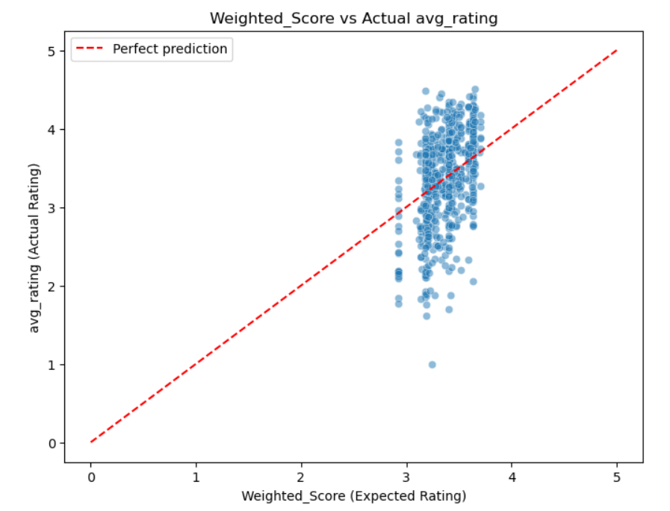
- Thời lượng phim
Để đánh giá xem độ dài phim có tác động đến mức độ hài lòng của khán giả hay không, ta tiến hành phân tích mối quan hệ giữa runtime và rating trung bình bằng cách sử dụng hệ số tương quan Pearson. Chỉ số này cho biết mức độ liên hệ tuyến tính giữa hai biến, giúp xác định xem các phim dài hơn có xu hướng được đánh giá cao hơn, hay ngược lại, liệu độ dài phim có ít ảnh hưởng đến cảm nhận của người xem.
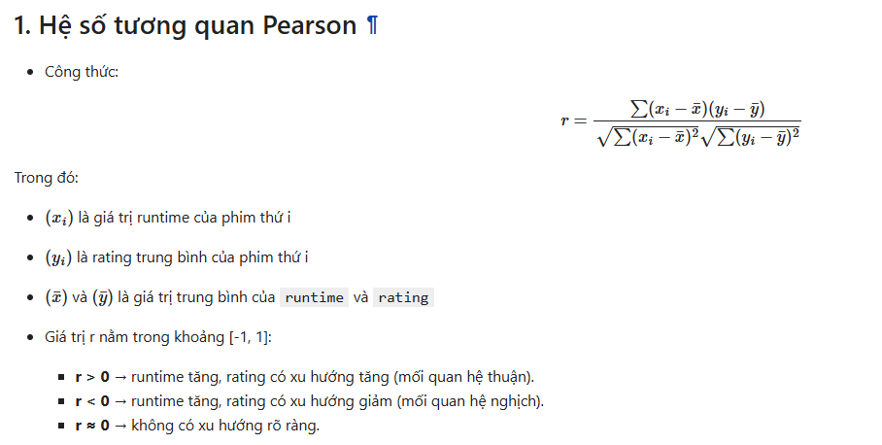
Để quan sát trực quan mối quan hệ giữa độ dài phim và rating trung bình, biểu đồ phân tán (scatter plot) được sử dụng nhằm thể hiện cách hai biến này thay đổi theo nhau. Biểu đồ giúp nhận diện xu hướng tổng quát: liệu các phim có thời lượng dài hơn thường được đánh giá cao hơn hay không, hay mối quan hệ giữa hai biến là rất yếu hoặc không tồn tại. Đây là bước trực quan hóa quan trọng trước khi phân tích định lượng bằng hệ số tương quan Pearson.
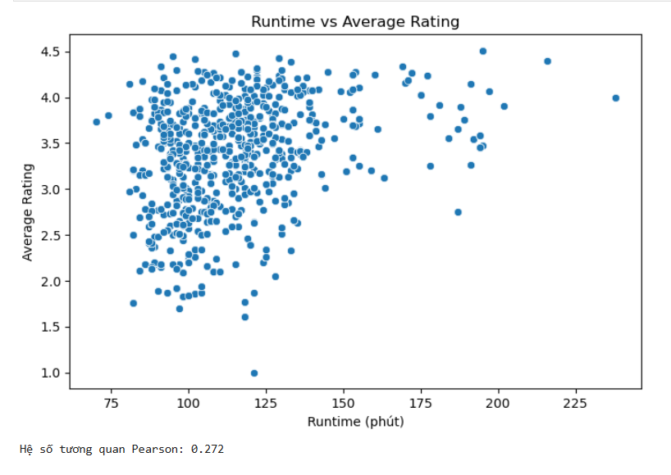
Kết quả phân tích cho thấy hệ số tương quan Pearson giữa runtime và avg_rating đạt r = 0.272. Vì giá trị r dương, các phim có thời lượng dài hơn nhìn chung có xu hướng nhận được đánh giá cao hơn. Tuy nhiên, mức tương quan này vẫn khá thấp (r < 0.3), cho thấy độ dài phim chỉ giải thích được một phần nhỏ sự biến động trong điểm rating.
Quan sát từ biểu đồ scatter cũng phản ánh điều này: vẫn tồn tại nhiều phim ngắn đạt điểm cao, đồng thời không ít phim có thời lượng dài nhưng lại bị đánh giá thấp. Điều này cho thấy rating còn chịu ảnh hưởng bởi nhiều yếu tố khác như thể loại, chất lượng kịch bản, đạo diễn, diễn xuất hay mức đầu tư sản xuất.
Để đánh giá mức độ ảnh hưởng của độ dài phim (runtime) đến rating trung bình, ta sử dụng mô hình Linear Regression với runtime là biến độc lập và rating là biến phụ thuộc.
Để đánh giá mức độ ảnh hưởng của thời lượng phim đến mức độ hài lòng của khán giả, nghiên cứu trước hết xem xét mối quan hệ tuyến tính giữa runtime và rating trung bình. Kết quả phân tích tương quan Pearson cho thấy hệ số r đạt 0.272, tức hai biến có mối quan hệ thuận nhưng khá yếu. Điều này hàm ý rằng các bộ phim có thời lượng dài hơn thường có xu hướng nhận được mức đánh giá cao hơn, tuy nhiên mức độ liên hệ không đủ mạnh để xem runtime là yếu tố quyết định.
Tiếp theo, mô hình hồi quy tuyến tính được sử dụng nhằm định lượng cụ thể tác động của thời lượng phim. Hệ số hồi quy thu được là 0.006, nghĩa là khi thời lượng phim tăng thêm 1 phút, điểm rating trung bình tăng khoảng 0.006 điểm trên thang đo 0–5. Nói cách khác, nếu hai bộ phim chênh lệch nhau 100 phút thời lượng, thì bộ phim dài hơn dự kiến có thể đạt mức rating cao hơn khoảng 0.6 điểm, nếu chỉ xét riêng ảnh hưởng của runtime. Tuy vậy, con số này vẫn được xem là nhỏ khi đặt trong bối cảnh toàn bộ thang điểm và sự đa dạng lớn về mức đánh giá của khán giả.
Tổng hợp kết quả từ cả tương quan và hồi quy cho thấy mặc dù độ dài phim có tác động tích cực đến rating, mức độ ảnh hưởng này không mạnh. Runtime chỉ giải thích một phần nhỏ sự thay đổi của đánh giá và không đủ để dự đoán mức độ hài lòng của khán giả một cách độc lập. Điều đó cho thấy các yếu tố khác như thể loại, nội dung kịch bản, diễn xuất, chất lượng sản xuất hay mức độ phổ biến của phim có vai trò quan trọng hơn nhiều trong việc hình thành nhận định của người xem.
Bên cạnh việc đánh giá mối quan hệ liên tục giữa thời lượng và rating, nghiên cứu tiếp tục phân tích theo nhóm độ dài phim nhằm quan sát sự thay đổi trung bình một cách rõ ràng hơn. Dữ liệu được chia thành bốn nhóm: Ngắn, Vừa, Dài và Rất dài. Kết quả cho thấy sự khác biệt tương đối rõ rệt giữa các nhóm khi xét về điểm đánh giá trung bình của khán giả.
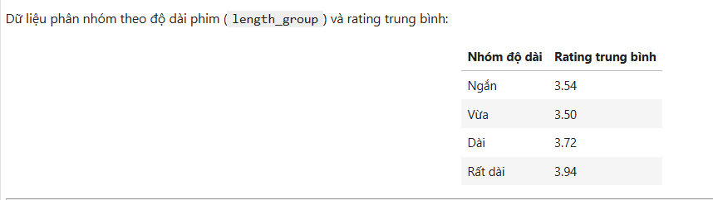
Các phim thuộc nhóm Ngắn và Vừa có mức rating trung bình khoảng 3.50–3.54, thể hiện mức độ hài lòng ở mức trung bình. Trong khi đó, nhóm Dài và đặc biệt là Rất dài đạt mức rating cao hơn đáng kể, lần lượt khoảng 3.72 và 3.94. Sự chênh lệch này cho thấy một xu hướng nhất quán: các bộ phim có thời lượng dài hơn thường được khán giả đánh giá tích cực hơn.
Khoảng cách từ khoảng 3.50 của nhóm phim Ngắn/Vừa đến 3.94 của nhóm Rất dài tương ứng mức tăng khoảng 0.44 điểm trên thang 0–5. Khi kết hợp với kết quả hồi quy trước đó (hệ số 0.006 điểm cho mỗi phút phim), có thể thấy tác động của từng phút thời lượng là khá nhỏ, nhưng khi gộp lại theo nhóm độ dài, sự khác biệt tổng thể trở nên rõ rệt hơn. Điều này phản ánh rằng các phim có thời lượng dài thường có xu hướng đầu tư hơn về nội dung, tuyến truyện hoặc chiều sâu cảm xúc, từ đó nhận được đánh giá cao hơn từ người xem.
Tuy nhiên, tương tự các phân tích trước, runtime vẫn không phải là yếu tố quyết định duy nhất. Sự khác biệt giữa các nhóm độ dài cho thấy một xu hướng hợp lý, nhưng các yếu tố khác như thể loại, chất lượng kịch bản, mức độ đầu tư sản xuất, diễn viên và đạo diễn vẫn đóng vai trò quan trọng hơn trong việc định hình mức độ hài lòng của khán giả.
III. Yếu tố nhân sự & thời gian (Cast/Crew, Year)
Vai trò của Đạo diễn/diễn viên có tên tuổi lớn có tương quan mạnh mẽ với rating người dùng cao hơn không? Năm sản xuất (phim cũ/mới) có ảnh hưởng đến rating trung bình không?
- Liệu một diễn viên ngôi sao có thể "gánh" được một đạo diễn tồi? Hay một đạo diễn tài năng có thể biến diễn viên vô danh thành sao?
- Phim này có phải là một món hời (Bứt phá) hay là một cú lừa (Sa sút)?
- Input: director_power, actor_power, release_year.
- Output: cột Rating thực tế.
Dữ liệu: Sử dụng kỹ thuật Target Encoding để chuyển đổi dữ liệu định danh (tên người) thành dữ liệu định lượng (điểm số lịch sử), đại diện cho "Sức hút thương hiệu" (Star Power).
Mô hình: Sử dụng XGBoost Regressor, một mô hình phi tuyến tính mạnh mẽ để nắm bắt các mối quan hệ phức tạp giữa nhân sự, thời gian và chất lượng phim.
Phân tích: Áp dụng phương pháp SHAP (Shapley Additive exPlanations) để bóc tách mức độ đóng góp của từng yếu tố, giúp trả lời câu hỏi liệu "Tên tuổi lớn" có thực sự là nguyên nhân trực tiếp dẫn đến "Rating cao" hay không.
- Số hóa sức mạnh nhân sự
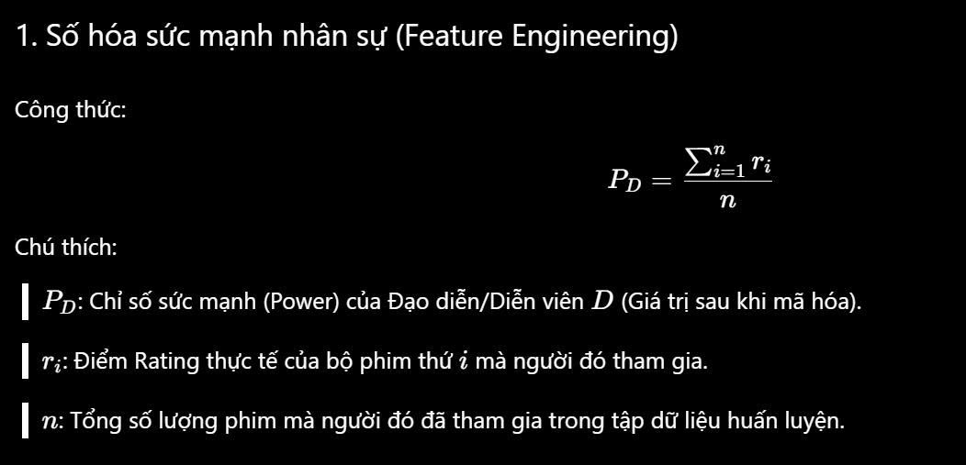
- Huấn luyện XGBoost Regressor
XGBoost Regressor là một mô hình phi tuyến tính mạnh mẽ để nắm bắt các mối quan hệ phức tạp giữa nhân sự, thời gian và chất lượng phim.
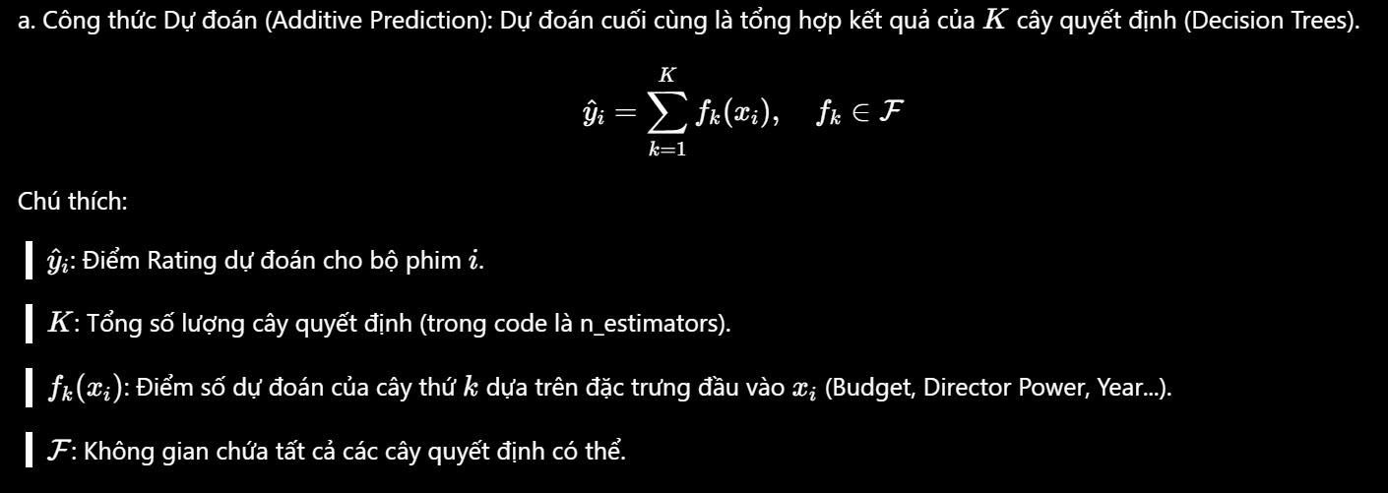
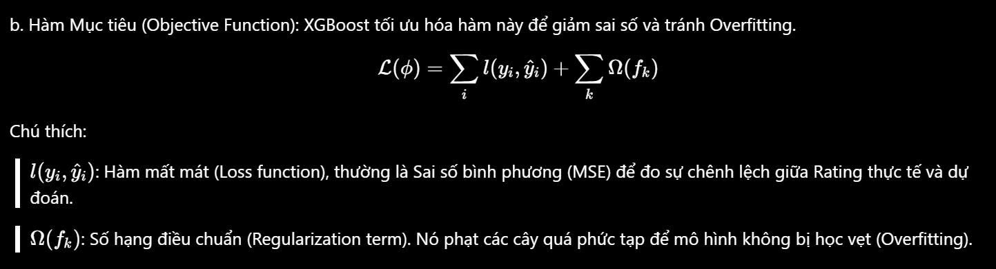

- Phân tích SHAP
SHAP (SHapley Additive exPlanations) là một kỹ thuật xuất phát từ Lý thuyết Trò chơi (Game Theory), dùng để giải thích các mô hình "hộp đen" phức tạp như XGBoost.
SHAP có nhiệm vụ chia nhỏ kết quả dự đoán (Rating) thành các phần đóng góp công bằng của từng yếu tố (Đạo diễn, Diễn viên, Tiền...), giúp chúng ta hiểu được mô hình đang "nghĩ" gì.


- Vẽ biểu đồ (SHAP Dependence Plots)
Trục Hoành (X-axis): Giá trị thực tế của dữ liệu (Ví dụ: Điểm lịch sử của Đạo diễn là 3.0 hay 4.0).
Trục Tung (Y-axis - SHAP value): Mức độ tác động lên điểm Rating dự đoán.
- Giá trị > 0: Yếu tố này giúp Cộng điểm cho phim (Kéo Rating lên).
- Giá trị < 0: Yếu tố này làm Trừ điểm phim (Kéo Rating xuống).
- Giá trị = 0: Không ảnh hưởng.
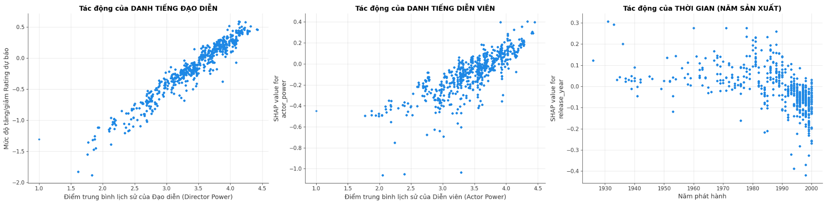

Biểu đồ 1: Ảnh hưởng của Danh tiếng Đạo diễn (Director Power)
Biểu đồ bên trái cho thấy một xu hướng tăng rất rõ ràng, gần như tuyến tính. Khi năng lực hoặc danh tiếng của đạo diễn tăng, điểm số dự đoán của bộ phim (thông qua SHAP value) cũng tăng mạnh theo. Đường xu hướng dốc và chặt chẽ cho thấy mối quan hệ rất bền vững: nếu đạo diễn có mức Power thấp khoảng 2.0, bộ phim có xu hướng bị trừ đến khoảng −1.5 điểm. Ngược lại, khi đạo diễn có chuyên môn cao (Power xấp xỉ 4.0), bộ phim nhận thêm khoảng +0.5 điểm. Điều này chứng minh rằng đạo diễn đóng vai trò then chốt trong chất lượng cuối cùng của một bộ phim. Một đạo diễn yếu kém gần như chắc chắn sẽ kéo điểm phim xuống đáng kể.
Biểu đồ 2: Ảnh hưởng của Danh tiếng Diễn viên (Actor Power)
Biểu đồ ở giữa cũng cho thấy một xu hướng tăng, tuy nhiên độ dốc thấp hơn và dữ liệu phân tán rộng hơn so với đạo diễn. Nghĩa là diễn viên có danh tiếng cao vẫn mang lại giá trị tích cực cho điểm phim, nhưng hiệu ứng này không mạnh và không ổn định như đạo diễn. Biên độ tác động của diễn viên chỉ dao động khoảng từ -0.6 đến +0.4. Sự phân tán dọc tại cùng một mức Power phản ánh thực tế: dù có những diễn viên được đánh giá cao, nhưng không phải phim nào họ tham gia cũng tốt. Vai trò của diễn viên mang tính hỗ trợ nhưng không phải yếu tố quyết định tuyệt đối.
Biểu đồ 3: Ảnh hưởng của Thời gian (Release Year)
Biểu đồ bên phải thể hiện một xu hướng giảm tương đối rõ ràng: phim càng sản xuất về các năm gần đây thì tác động tới điểm cuối càng có xu hướng âm. Các tác phẩm trước những năm 1980 thường có SHAP value > 0, nghĩa là được cộng điểm - đây có thể xem là hiệu ứng ưu ái đối với phim cổ điển. Ngược lại, các phim từ giai đoạn 1990-2000 lại dần bị trừ điểm. Điều này cho thấy tâm lý khắt khe với phim hiện đại: một bộ phim mới có thể bị hụt từ -0.1 đến -0.2 điểm so với phim ra mắt ở giai đoạn cũ, ngay cả khi chất lượng tương đương.
Kết luận:
- Đạo diễn là yếu tố ảnh hưởng mạnh nhất.
- Diễn viên tác động tích cực nhưng không ổn định.
- Năm sản xuất thể hiện xu hướng thiên vị cho phim cổ điển.
- Tầm quan trọng
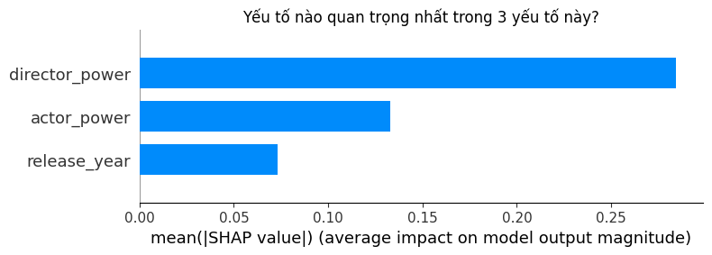

5.1. Sự thống trị tuyệt đối của Đạo diễn
Các giá trị SHAP cho thấy director_power có mức độ ảnh hưởng vượt trội so với các biến còn lại, đạt khoảng 0.28 — gấp hơn 2,5 lần so với diễn viên và khoảng 5 lần so với năm sản xuất. Kết quả này phản ánh rất đúng bản chất điện ảnh: đạo diễn chính là người định hình chất lượng cuối cùng của bộ phim. Một kịch bản tốt đi kèm đạo diễn yếu có thể trở thành thất bại, trong khi một đạo diễn tài năng vẫn có thể biến các nguồn lực bình thường thành một sản phẩm chất lượng. Vì vậy, trong mô hình dự đoán điểm số, chỉ cần biết ai là đạo diễn đã giúp nâng độ chính xác đáng kể.
5.2. Vai trò thứ cấp của Diễn viên
Biến actor_power đứng thứ hai với giá trị khoảng 0.12, cho thấy diễn viên nổi tiếng vẫn góp phần nâng điểm phim nhưng không phải yếu tố mang tính quyết định. Nhiều trường hợp phim sở hữu dàn sao lớn nhưng vẫn nhận đánh giá kém khi thiếu sự dẫn dắt tốt từ đạo diễn. Điều này hàm ý rằng diễn viên là yếu tố quan trọng nhưng chỉ mang tính bổ trợ. Khi đạo diễn mạnh, giá trị của diễn viên mới được phát huy trọn vẹn.
5.3. Ảnh hưởng nhỏ hơn từ Thời gian sản xuất
release_year thể hiện mức độ ảnh hưởng thấp nhất, khoảng 0.05. Mặc dù ở biểu đồ xu hướng trước đó, năm sản xuất có chiều hướng làm giảm điểm phim (đặc biệt ở giai đoạn phim mới), nhưng tác động trung bình chỉ khoảng −0.1 đến −0.2 điểm. So với mức biến động có thể lên tới −1.5 hoặc +0.5 từ đạo diễn, yếu tố thời gian chỉ đóng vai trò điều chỉnh nhỏ. Có thể xem yếu tố năm sản xuất giống như gia vị bổ sung — làm thay đổi nhẹ cảm nhận, nhưng không quyết định chất lượng tổng thể.
Biểu đồ SHAP cho thấy chất lượng phim phụ thuộc chủ yếu vào năng lực đội ngũ sản xuất, đặc biệt là Đạo diễn. Yếu tố thời gian và danh tiếng diễn viên chỉ đóng vai trò bổ trợ.
- Các phân tích liên quan
6.1. Phân tích "Ma trận Cộng hưởng": Đạo diễn giỏi + Diễn viên giỏi = ?
Phân tích ma trận cộng hưởng cho thấy đạo diễn là yếu tố nền tảng, mang tính quyết định. Vậy, thay vì xem xét riêng lẻ, hãy xem xét sự kết hợp. Liệu một diễn viên ngôi sao có thể "gánh" được một đạo diễn tồi? Hay một đạo diễn tài năng có thể biến diễn viên vô danh thành sao?
- Phân nhóm theo Phân vị (Quantile Binning)
Thay vì giữ các con số lẻ tẻ (ví dụ: Director Power = 3.45, 4.12...), phương pháp này ép dữ liệu vào 3 giỏ (buckets): Thấp - Trung bình - Cao.
Dùng qcut mà thay vì cut:
+ qcut chia dựa trên số lượng (Quantile). Nó đảm bảo nhóm "Low", "Mid", "High" có số lượng phim bằng nhau.
+ Điều này giúp tránh việc một nhóm nào đó quá ít dữ liệu (ví dụ nhóm "High" chỉ có 2 phim) làm sai lệch kết quả trung bình.

- Kỹ thuật Bảng chéo (Cross-Tabulation / Pivot Table)
Nguyên lý: Đây là kỹ thuật tạo Ma trận (Matrix). Nó tạo ra một lưới 3x3 (9 ô).
Mục đích: Để xem xét sự giao thoa giữa hai yếu tố. Ví dụ: Tại ô giao nhau giữa Đạo diễn Thấp và Diễn viên Cao, điểm trung bình là bao nhiêu?
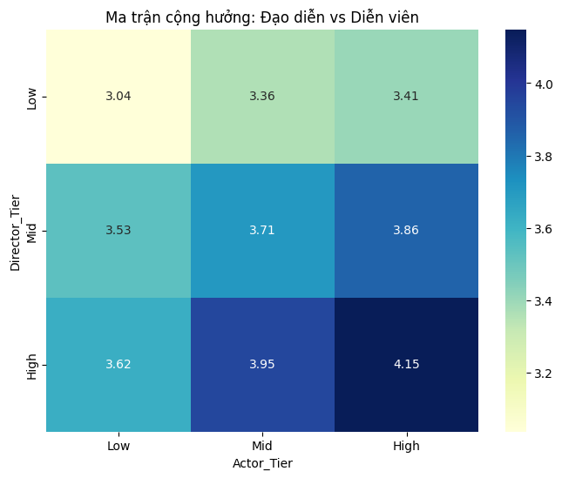
Biểu đồ cho thấy mối quan hệ tương tác rõ rệt: Đạo diễn nắm vai trò chủ đạo, là người kiến tạo. Một đạo diễn thuộc nhóm High-tier đảm bảo cho bộ phim mức điểm sàn (floor) là 3.62 ngay cả khi không có ngôi sao. Ngược lại, một diễn viên High-tier dù nỗ lực đến đâu cũng chỉ có thể kéo bộ phim của đạo diễn Low-tier lên mức 3.41 (vẫn dưới trung bình).
Sự thống trị của Đạo diễn (Director Dominance)
So sánh hai trường hợp lệch pha cho thấy vai trò của đạo diễn vượt trội hoàn toàn so với diễn viên. Khi đạo diễn giỏi nhưng diễn viên yếu (3.62 điểm), bộ phim vẫn được đánh giá cao hơn trường hợp ngược lại: đạo diễn tệ nhưng diễn viên hạng A (3.41 điểm). Điều này khẳng định rằng chất lượng tổng thể của bộ phim phụ thuộc chủ yếu vào năng lực của đạo diễn. Một đạo diễn tài năng có thể nâng tầm cả một dàn diễn viên bình thường, trong khi diễn viên xuất sắc cũng khó cứu nổi một bộ phim nếu đạo diễn yếu kém.
Giới hạn của Diễn viên (The "Rescue" Limit)
Khi đạo diễn thuộc nhóm yếu, việc tăng chất lượng diễn viên từ mức thấp (3.04) lên mức cao (3.41) giúp bộ phim cải thiện phần nào, nhưng vẫn không vượt qua được mức trung bình chung của toàn bộ dữ liệu (khoảng 3.6). Điều này cho thấy diễn viên ngôi sao chỉ có thể “cứu” bộ phim khỏi tình trạng tệ hại, nhưng không thể biến một tác phẩm tầm thường thành phim hay nếu nền tảng đạo diễn không vững.
Vùng Kiệt tác (The Masterpiece Zone)
Ô kết hợp đạo diễn giỏi và diễn viên giỏi đạt mức điểm 4.15 — con số rất cao trong MovieLens, chỉ xuất hiện ở nhóm phim top đầu. Khi so với trường hợp cả hai cùng yếu (3.04), mức chênh lệch hơn 1.1 điểm là minh chứng cho sự cộng hưởng mạnh mẽ giữa hai yếu tố. Điều này cho thấy để tạo ra một tác phẩm xuất sắc, cần cả sự dẫn dắt tài tình của đạo diễn và phần thể hiện vượt trội từ dàn diễn viên.
6.2. Phân tích "Ngoại lệ" (Outlier Analysis)
Chúng ta sẽ đi vào tìm hiểu 2 nhóm chính để trả lời cho câu hỏi: "Bộ phim nào có chất lượng sai lệch nhiều nhất so với thương hiệu của người tạo ra nó?"
A. Nhóm “Sa sút”
Đây là những trường hợp đạo diễn nổi tiếng, tay nghề cao nhưng bộ phim lại bị chấm điểm thấp. Điều này có thể xảy ra khi họ làm phim không đúng sở trường, bị can thiệp bởi nhà sản xuất, hoặc đơn giản là phong độ đi xuống. Nhóm này cho thấy: đạo diễn giỏi cũng có lúc làm ra phim dở.
B. Nhóm “Bứt phá”
Nhóm này gồm những đạo diễn ít tiếng tăm hoặc mới vào nghề, những tác phẩm lại được đánh giá rất cao. Đây thường là những phim có kịch bản xuất sắc, ý tưởng độc đáo hoặc là cú “bật lên” hiếm có của một người mới. Điều này khẳng định: không cần nổi tiếng, chỉ cần nội dung hay vẫn có thể tạo nên siêu phẩm.
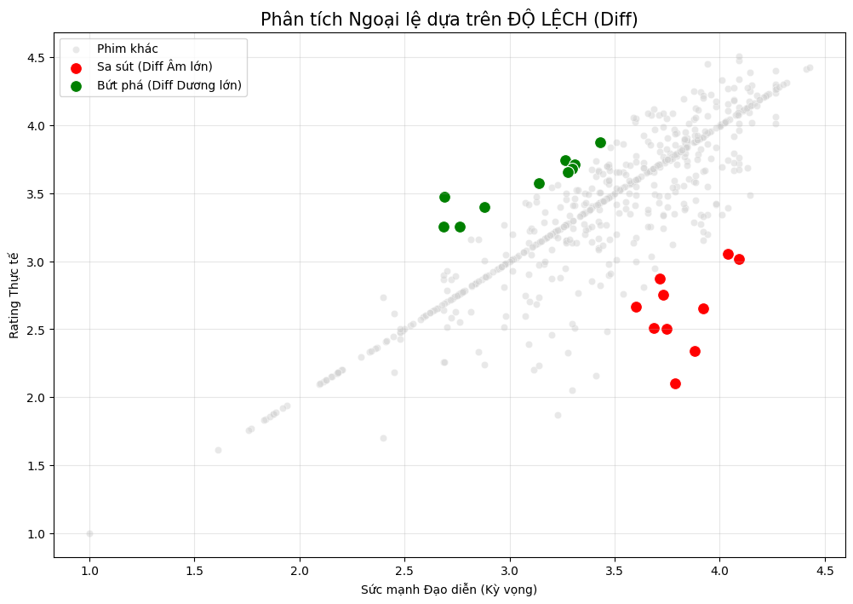

Dữ liệu về nhóm phim gây thất vọng cho thấy một mô hình rõ rệt: đây đều là các tác phẩm do những đạo diễn có uy tín cao chỉ đạo, nhưng điểm số thực tế lại rơi xuống mức rất thấp. Một phát hiện quan trọng trong nhóm này là trường hợp Psycho (1998), nơi dữ liệu đã ghép nhầm đạo diễn Alfred Hitchcock của bản gốc với bản làm lại năm 1998 của Gus Van Sant. Vì Hitchcock có power gần 4.0, kỳ vọng bị đẩy lên quá cao, trong khi bản remake bị chê dữ dội, dẫn đến sự lệch lớn và bị phân loại là “phim gây thất vọng”. Các ví dụ khác như Hook (Steven Spielberg) hay G.I. Jane (Ridley Scott) cho thấy ngay cả những đạo diễn huyền thoại cũng có thể tạo ra các tác phẩm không đạt kỳ vọng khi thay đổi phong cách hoặc gặp vấn đề trong quá trình sản xuất.
Ở chiều ngược lại, nhóm phim gây bất ngờ tập trung vào các đạo diễn có mức độ uy tín thấp đến trung bình, nhưng tác phẩm của họ lại đạt điểm số cao vượt trội. Bên cạnh đó, nhóm các phim “bất ngờ thật sự” hiện lên rõ nét, đặc biệt trong dòng phim kinh dị như Halloween hay Scream. Đây là những tác phẩm mà các đạo diễn còn ít tên tuổi đã tạo ra dấu ấn mạnh bằng kịch bản độc đáo hoặc phong cách mới mẻ, cho thấy thể loại này có khả năng tạo ra những cú bứt phá ngay cả khi đội ngũ sản xuất chưa có danh tiếng lớn.
Từ hai nhóm đối lập này, có thể đưa ra vài kết luận quan trọng cho báo cáo. Đầu tiên, chỉ số Diff hoạt động chính xác trong việc phát hiện sự lệch giữa kỳ vọng và thực tế, phản ánh đúng tâm lý khán giả: thất vọng không đến từ phim dở mà đến từ phim dở so với danh tiếng đạo diễn. Cuối cùng, kết quả cho thấy chiến lược đầu tư vào các đạo diễn trẻ trong dòng phim kinh dị hoặc hành động có thể mang lại hiệu quả cao, bởi những thể loại này có tỷ lệ xuất hiện “breakout” vượt trội so với các nhóm phim khác.

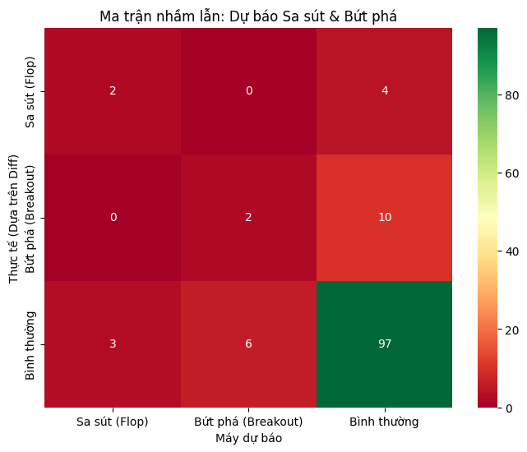
Kết quả mô hình Random Forest phân loại ba nhóm phim (Sa sút - Bứt phá - Bình thường) cho thấy một bức tranh vừa khả quan vừa đầy thách thức. Tuy Accuracy đạt 81%, con số này chủ yếu phản ánh việc mô hình dự đoán rất tốt nhóm Bình thường - vốn chiếm đa số dữ liệu. Vì vậy, độ chính xác tổng thể tạo ra một “ảo ảnh thành công”, và không phản ánh đúng năng lực của mô hình ở hai nhóm quan trọng nhất về mặt kinh doanh: Sa sút và Bứt phá. Do đó, phân tích cần tập trung vào Precision và Recall của từng nhóm thiểu số.
Ở nhóm Sa sút, mô hình có Precision đạt 0.40, tức là cứ mỗi lần mô hình cảnh báo “nguy cơ bom kém hiệu quả”, thì 40% trường hợp là đúng. Đây là một tín hiệu khá tích cực đối với bài toán quản trị rủi ro: mô hình đã có khả năng sàng lọc các trường hợp đáng nghi ngờ để nhà đầu tư chú ý thẩm định sâu hơn. Tuy nhiên, Recall chỉ đạt 0.33, tức mô hình chỉ bắt đúng được 2/6 trường hợp Sa sút thực sự, bỏ sót đến 4 trường hợp khác. Điều này cho thấy mô hình còn yếu trong việc bao phủ đầy đủ các rủi ro tiềm ẩn.
Ở nhóm Bứt phá, mô hình gặp khó khăn lớn hơn. Precision chỉ 0.25 - nghĩa là chỉ 1/4 dự đoán “hiện tượng” là đúng - và Recall lại càng thấp (0.17), bỏ sót hầu hết các trường hợp phim “ngựa ô” thực sự. Điều này phản ánh đúng bản chất của thị trường điện ảnh: việc dự đoán một tác phẩm đột phá từ đạo diễn ít tên tuổi là cực kỳ khó. Số lượng mẫu quá ít và tín hiệu đặc trưng không rõ ràng khiến mô hình khó rút ra quy luật chung.
Nguyên nhân cốt lõi nằm ở sự mất cân bằng dữ liệu nghiêm trọng. Nhóm “Bình thường” có đến 106 mẫu, trong khi nhóm Sa sút chỉ có 6 mẫu và nhóm Bứt phá chỉ 12 mẫu. Mô hình vì vậy học rất tốt các trường hợp phổ biến, nhưng thiếu dữ liệu để hiểu các ngoại lệ – tương tự một học sinh ôn kỹ dạng bài phổ thông nhưng không có đủ ví dụ để giải bài khó.
Tóm lại, mô hình đã chứng minh được tính khả thi ở mức Proof-of-Concept: khả năng tách nhóm dựa trên logic Diff đã có hiệu lực, đặc biệt ở nhóm Sa sút. Tuy nhiên, hạn chế lớn đến từ sự khan hiếm dữ liệu ngoại lệ.

Chương 4: KẾT LUẬN
I. Phát hiện chính
II. Đóng góp của đề tài
III. Hạn chế và hướng nghiên cứu mở rộng

